ФАКУЛЬТЕТ ________Информатика и системы управления_____________

Государственное образовательное учреждение высшего профессионального образования

КАФЕДРА _______Системы обработки информации и управления________

_________________________________________________________________

Р А С Ч Ё Т Н О - П О Я С Н И Т Е Л Ь Н А Я

З А П И С К А

к курсовой работе на тему:

«АИС детской школы искусств» 1

__________________________________________________________________

____________________________________________________________________________________________________________________________________

__________________________________________________________________

__________________________________________________________________

Студент группы ИУ5-44 Корнеева А.П.

(Подпись, дата) (И.О.Фамилия)

Руководитель курсового проекта Ревунков Г.И.

(Подпись, дата) (И.О.Фамилия)

Москва, 2018

Государственное образовательное учреждение высшего профессионального образования

«Московский государственный технический университет имени Н.Э. Баумана»

(МГТУ им. Н.Э. Баумана)

УТВЕРЖДАЮ

Заведующий кафедрой ИУ5-44

(Индекс)

_______________ Чёрненький В.М.

(И.О.Фамилия) « ___ » ____________ 20 __ г.

З А Д А Н И Е

на выполнение курсовой работы

по дисциплине Базы данных 1

«АИС детской школы искусств» 1

(Тема курсовой работы)

Студент Корнеева А.П., ИУ5-44 1

(Фамилия, инициалы, индекс группы)

График выполнения работы: 25% к 4 нед, 50% к 8 нед, 75% к 12 нед, 100% к 15 нед.

1. Задание

1. 1.Разработать АИС, обеспечивающую стабильную работу детской школы искусств

1.2. В ходе курсового проектирования разработать техническое задание, функциональную, инфологическую и даталогическую модели предметной области, интерфейс пользователя, структурную схему, схему работы системы, граф диалога, методику испытаний и руководство пользователя.

1.3. В ходе лабораторного практикума выполнить практическую реализацию

автоматизированной информационной системы.

1. Оформление курсовой работы
   1. Расчетно-пояснительная записка на _ _ страницах формата А4.
   2. Перечень графического материала (плакаты, схемы, чертежи и т.п.)

Лист 1. Изображение предметной области

Лист 2. Изображение предметной области в нотации IDEF0

Лист 3. Изображение предметной области в нотации DFD

Лист 4. Изображение структурной схемы работы системы

Лист 5. Граф-диалог системы

Лист 6. Схема работы системы

Дата выдачи задания: «01» сентября 2017г.

Руководитель курсовой работы Ревунков Г.И.

(Подпись, дата) (И.О.Фамилия)

Студент Корнеева А.П.

(Подпись, дата) (И.О.Фамилия)

Примечание:

Задание оформляется в двух экземплярах; один выдаётся студенту, второй хранится на кафедре.

Аннотация:

Разрабатываемая автоматизированная информационная система «АИС детской школы искусств» призвана помочь организовать процесс жизнедеятельности детской школы искусств:

- данный проект защищает данные от внешнего вмешательства посредством разделения прав доступа на администрацию, имеющую права доступа ко всем данным, и на сотрудников, которые могут только заполнять таблицу «Учёт выдачи инвентаря»;

- АИС обеспечивает наглядное чтение данных из всех таблиц.

Проект реализован в средах SQL Management Studio 2008, MS Access и Visual Studio 2017.

Содержание отчёта

Аннотация___________________________________________________________________2

Список сокращений и обозначений______________________________________________5

Введение____________________________________________________________________5

1. Анализ предметной области__________________________________________________6

1.1 Графическая модель предметной области______________________________________6

1.2 Описание предметной области_______________________________________________6

1.3 Ограничения предметной области____________________________________________6

1.4 Описание входных документов и сообщений___________________________________7

1.5 Описание выходных документов и сообщений _________________________________7

2. Функциональная модель предметной области (ФМ ПО)___________________________7

2.1 Функциональные задачи для каждого пользователя системы______________________7

2.2 Спецификационный вариант функциональной модели предметной области_________7

2.3 Функциональная модель предметной области в нотации IDEF0___________________ 9

2.4 Функциональная модель предметной области в нотации DFD____________________ 10

3. Инфологическая модель предметной области (ИМ ПО)__________________________ 12

3.1 Графическая диаграмма предметной области__________________________________12

3.2 Спецификационный вариант инфологической модели предметной области_________12

4. Выбор СУБД______________________________________________________________ 18

5. Даталогическая модель предметной области (ДМ ПО)___________________________ 18

5.1 Графическая диаграмма____________________________________________________18

5.2 Спецификационный вариант даталогической модели предметной области_________ 19

6. Структурная схема системы_________________________________________________ 28

7. Интерфейс пользователя____________________________________________________ 29

7.1 Экранные формы_________________________________________________________ 29

7.2 Запросы_________________________________________________________________ 39

7.3 Отчеты__________________________________________________________________ 44

8. Граф диалога______________________________________________________________45

8.1 Графическая схема________________________________________________________45

8.2 Словесное описание схемы_________________________________________________45

9. Схема работы системы_____________________________________________________ 47

9.1 Графическая схема_______________________________________________________ 47

9.2 Словесное описание схемы________________________________________________ 47

10. Руководство пользователя_________________________________________________ 48

11. Программа и методика испытаний__________________________________________ 52

12. Заключение_____________________________________________________________ 54

13. Литература_____________________________________________________________ 54

14. Приложение_____________________________________________________________55

14.1 Техническое задание____________________________________________________ 55

14.2 Графическая часть_______________________________________________________58

**Список сокращений и обозначений**

а) АИС — автоматизированная информационная система

б) СУБД — система управления базами данных

в) SQL — Structured Query Language

г) MS — Microsoft Corporation

д) IFEF0 — Icam DEFinition for Function Modeling

е) DFD — data flow diagrams

**Введение**

В настоящем времени многие организации создают внутреннюю систему — автоматизированную информационную систему — чтобы обеспечить распределение и читаемость данных, а также работу с ними: редактирование, формирование отчётов и запросов. Соответственно, тема работы актуальна и востребована.

На сегодняшний день в мире создано множество различных АИС. К сожалению, не все они работают с должной скоростью, не каждая способна гарантировать 100%-ую защиту информации и некоторые из них не могут похвастаться продуманной системой распределения информации. Из-за трудностей выбора подходящей системы информативность многих предприятий страдает. С учётом данных фактов, сформулируем цель работы:

Цель создания автоматизированной информационной системы детской школы искусств — нахождение наиболее оптимального метода организации информатизации в рамках детской школы искусств.

Из цели вытекают следующие задачи:

а) научиться проектировать систему, которая в будущем может нести пользу,

б) изучить методы работы

- в системе управления базами данных Microsoft Access 2016,

- в Microsoft Visual Studio 2017,

- среде SQL Manager Studio 2008;

приобрести навык использования языков

- SQL,

- C#.

Чем полезен разработанный проект? Если он будет внедрён в действующую школу искусств, то сотрудники, т.е. преподаватели, смогут заполнять учёт выдачи инвентаря в системе, а не на бумаге, что повысит автоматизацию процесса. В свою очередь, администрация школы получит возможность полностью контролировать учебный процесс: добавлять новые кружки, редактировать данные о преподавателях и т.д.

Рассмотрим предмет и объект курсовой работы. Предметом является автоматизированные информационные системы. Соответственно, роль объекта принадлежит АИС детских школ искусств.

Программный продукт представляет собой базу данных на SQL, а также приложение на C#.

**1. Анализ предметной области**

1.1 Графическая модель предметной области

Графическая модель предметной области размещена в Приложении.

1.2 Описание предметной области

ПО: АИС детской школы искусств.

Данная система состоит из блоков данных о сотрудниках школы, её учениках, кружках, которые изучаются, и в инвентаре. Содержащиеся в АИС связи, запросы и отчёты призваны помочь организовать учебный процесс.

1.3 Ограничения предметной области

а) Много сотрудников могут иметь одну и ту же специализацию (связь «Обучался сотрудник»).

б) Один преподаватель может взять несколько предметов инвентаря (связь «Отчитываются за инвентарь»).

в) Один преподаватель может вести много кружков (связь «Преподают указанные преподаватели»).

г) Один преподаватель может раз встретиться в расписании (связь «Подчиняется расписанию»).

д) Один кружок может много раз отметиться в учёте выдачи инвентаря отдельно для каждого инвентаря (связь «Встречаются в учёте»).

е) Один кружок встречается много раз в расписании (в разные дни) (связь «Проводятся указанные кружки»).

ж) Много кружков может проводиться в одном кабинете (в разное время) (связь «Изучают кружки в указанном месте»).

з) Многие кружки могут использовать многий инвентарь (связь «Используют инвентарь»).

и) Многие ученики могут заниматься во многих кружках (связь «Учатся в кружках»).

к) Один кабинет может много раз встречаться в расписании (связь «Проводятся в указанном месте»).

л) Один инвентарь может много раз встретиться в учёте выдачи инвентаря (связь «Учитывается использование инвентаря»).

1.4 Описание входных документов и сообщений (информация, и все что поступает на вход)

Разработанная система получает следующие входные данные:

а) о специализации сотрудников;

б) о сотрудниках;

в) о кабинетах;

г) о кружках;

д) об учёте выдачи инвентаря;

е) о списке детей в кружках;

ж) о требуемом количестве инвентаря;

з) о расписании;

и) об учениках;

й) об инвентаре.

1.5 Описание выходных документов и сообщений

Разработанная система выдаёт следующие данные:

а) об учёте выдачи инвентаря;

б) о списке детей в кружках;

в) о требуемом количестве инвентаря;

г) о расписании;

д) запрос с фильтрацией по определённой специализации;

е) запрос с сортировкой сотрудников по возрасту;

ж) запрос с группировкой по названию кружка и другие запросы.

**2. Функциональная модель предметной области (ФМ ПО)**

2.1 Функциональные задачи для каждого пользователя системы (параграф, среди пользователей указать администратора)

Категории пользователей:

1. Администрация школы — данная группа имеет доступ ко всей информации базы данных.

2. Сотрудники — эта категория может видеть только учёт выдачи инвентаря.

2.2. Спецификационный вариант функциональной модели предметной области

- ввод данных о специализации сотрудников;

- ввод данных о сотрудниках;

- ввод данных о кабинетах;

- ввод данных о кружках;

- ввод данных об учёте выдачи инвентаря;

- ввод данных о списке детей в кружках;

- ввод данных о требуемом количестве инвентаря;

- ввод данных о расписании;

- ввод данных об учениках;

- ввод данных об инвентаре;

- редактирование данных о специализации сотрудников;

- редактирование данных о сотрудниках;

- редактирование данных о кабинетах;

- редактирование данных о кружках;

- редактирование данных об учёте выдачи инвентаря;

- редактирование данных о списке детей в кружках;

- редактирование данных о требуемом количестве инвентаря;

- редактирование данных о расписании;

- редактирование данных об учениках;

- редактирование данных об инвентаре;

- запрос о специализации сотрудников;

- запрос о сотрудниках;

- запрос о кабинетах;

- запрос о кружках;

- запрос об учёте выдачи инвентаря;

- запрос о списке детей в кружках;

- запрос о требуемом количестве инвентаря;

- запрос о расписании;

- запрос об учениках;

- запрос об инвентаре.

2.3. Функциональная модель предметной области в нотации IDEF0

Функциональная модель предметной области в нотации IDEF0 приведена в Приложении.

Описание модели в нотации IDEF0:

а) Ввод новых данных в систему

Вход: Администрация школы.

Механизм1: Microsoft Access, Visual Studio, SQL Server

Механизм2: Администрация школы.

Управляющий механизм1: Федеральный закон «О персональных данных».

Управляющий механизм2: Новые данные могут вводить только администрация школы.

Выход: введённые данные.

б) Редактирование данных.

Вход: Администрация школы.

Механизм1: Microsoft Access, Visual Studio, SQL Server

Механизм2: Администрация школы.

Управляющий механизм1: Статья 128.1. Клевета Уголовного кодекса Российской Федерации.

Управляющий механизм2: Редактировать данные может только администрация школы

Выход: отредактированные данные.

в) Формирование запросов.

Вход1: Администрация школы.

Вход2: Сотрудники.

Механизм1: Microsoft Access, Visual Studio, SQL Server

Механизм2: Администрация школы.

Механизм3. Сотрудники.

Управляющий механизм1: Формировать запрос вывода на экран всех таблиц может только администрация школы.

Управляющий механизм2: Сотрудники могут формировать запрос вывода на экран только таблицы «Учёт выдачи инвентаря»

Выход: сформированные запросы.

г) Формирование отчётов

Вход1: Администрация школы.

Вход2: Сотрудники.

Механизм1: Microsoft Access, Visual Studio, SQL Server

Механизм2: Администрация школы.

Механизм3. Сотрудники.

Управляющий механизм: Формировать отчёты может только администрация школы.

Выход: сформированные отчёты.

2.4. Функциональная модель предметной области в нотации DFD

Функциональная модель предметной области в нотации DFD приведена в Приложении.

Описание модели в нотации DFD:

Объекты:

1. Администрация школы — данная группа имеет доступ ко всей информации базы данных.

2. Сотрудники — эта категория может видеть только учёт выдачи инвентаря

Функции:

Для сотрудника:

Чтение данных об учёте выдачи инвентаря.

Для Администрации:

- Ввод данных,

- Редактирование данных,

- Создание запросов.

Хранимые данные:

- о специализации сотрудников;

- о сотрудниках;

- о кабинетах;

- о кружках;

- об учёте выдачи инвентаря;

- о списке детей в кружках;

- о требуемом количестве инвентаря;

- о расписании;

- об учениках;

- об инвентаре.

Потоки данных:

- изменение данных о специализации сотрудников — изменённая информация о специализации сотрудников,

- изменение данных о сотрудниках — изменённая информация о сотрудниках,

- изменение данных о кабинетах — изменённая информация о кабинетах,

- изменение данных об учениках — изменённая информация об учениках,

- изменение данных об инвентаре — изменённая информация об инвентаре,

- изменение данных о кружках — изменённая информация о кружках,

- изменение данных о расписании — изменённая информация о расписании,

- изменение данных об учёте выдачи инвентаря — изменённая информация об учёте выдачи инвентаря,

- изменение данных о списке детей в кружках — изменённая информация о списке детей в кружках,

- изменение данных о назначении инвентаря — изменённая информация о назначении инвентаря.

- ввод данных о специализации сотрудников — новые данные о специализации сотрудников,

- ввод данных о сотрудниках — новые данные о сотрудниках,

- ввод данных о кабинетах — новые данные о кабинетах,

- ввод данных об учениках — новые данные об учениках,

- ввод данных об инвентаре — новые данные об инвентаре,

- ввод данных о кружках — новые данные о кружках,

- ввод данных о расписании — новые данные о расписании,

- ввод данных об учёте выдачи инвентаря — новые данные об учёте выдачи инвентаря,

- ввод данных о списке детей в кружках — новые данные о списке детей в кружках,

- ввод данных о назначении инвентаря — новые данные о назначении инвентаря,

- запрос на отчёт о специализации сотрудников — новые данные о специализации сотрудников,

- запрос на отчёт о сотрудниках — данные о сотрудниках,

- запрос на отчёт о кабинетах —данные о кабинетах,

- запрос на отчёт об учениках —данные об учениках,

- запрос на отчёт об инвентаре —данные об инвентаре,

- запрос на отчёт о кружках —данные о кружках,

- запрос на отчёт о расписании — данные о расписании,

- запрос на отчёт об учёте выдачи инвентаря —данные об учёте выдачи инвентаря,

**3. Инфологическая модель предметной области (ИМ ПО)**

3.1. Графическая диаграмма предметной области

Графическая диаграмма предметной области представлена в Приложении.

3.2. Спецификационный вариант инфологической модели предметной области

а) Атрибуты

- Специализация_ID — счётчик,

- Специализация — текстовый,

- Уровень профессионального образования — текстовый,

- Учёная степень — текстовый,

- Сотрудник_ID — счётчик,

- Фамилия — текстовый,

- Имя — текстовый,

- Отчество — текстовый,

- Специализация_ID — счётчик,

- Дата рождения — дата,

- Пол — текстовый,

- Рабочий номер телефона — числовой,

- Домашний номер телефона — числовой,

- Квалификация — текстовый,

- Место учёбы — текстовый,

- Кабинет_ID — счётчик,

- Назначение — текстовый,

- Номер — текстовый,

- Вместимость — числовой,

- Расположение — текстовый,

- Фамилия — текстовый

- Ученик_ID — счётчик,

- Имя — текстовый,

- Отчество — текстовый,

- Дата рождения — дата,

- Пол — текстовый,

- Номер телефона — числовой,

- Город — текстовый,

- Улица — текстовый,

- Дом — числовой,

- Корпус — числовой,

- Квартира — числовой,

- Инвентарь_ID — счётчик,

- Название — текстовый,

- Область применения — текстовый,

- Возрастное ограничение — числовой,

- Срок годности — текстовый,

- Кружок_ID — счётчик,

- Название — текстовый,

- Сотрудник_ID — числовой,

- Кабинет_ID — числовой,

- Количество учеников — числовой,

- Продолжительность занятия — текстовый,

- Возрастное ограничение — числовой,

- Идентификатор записи — счётчик,

- Кружок_ID — числовой,

- Инвентарь_ID — числовой,

- Требуемое количество — числовой,

- Описание — текстовый,

- Расписание_ID — счётчик,

- Кружок_ID — числовой,

- Кабинет_ID — числовой,

- Сотрудник_ID — числовой,

- Дни недели — текстовый,

- Время проведения — текстовый,

- Идентификатор записи — счётчик,

- Инвентарь_ID — числовой,

- Кружок_ID — числовой,

- Сотрудник_ID — числовой,

- Дата использования — дата,

- Начало и конец времени использования — текстовый,

- Состояние инвентаря после использования — текстовый,

- Идентификатор записи — счётчик,

- Кружок_ID — числовой,

- Ученик_ID — числовой.

б) Сущности

- Инвентарь (Инвентарь_ID, Название, Область применения, Возрастное ограничение, Срок годности);

- Кабинеты (Кабинет_ID, Назначение, Номер, Вместимость, Расположение);

- Кружки (Кружок_ID, Название, Сотрудник_ID, Кабинет_ID, Количество учеников, Продолжительность занятия, Возрастное ограничение, Кружок_ID, Инвентарь_ID, Требуемое количество, Описание);

- Кружок — инвентарь (Идентификатор записи, Кружок_ID, Инвентарь_ID, Требуемое количество, Описание);

- Расписание (Расписание_ID, Кружок_ID, Кабинет_ID, Сотрудник_ID, Дни недели, Время проведения);

- Сотрудники (Сотрудник_ID, Фамилия, Имя, Отчество, Специализация_ID, Дата рождения, Пол, Рабочий номер телефона, Домашний номер телефона, Квалификация, Место учёбы);

- Специализация сотрудников (Специализация_ID, Специализация, Уровень профессионального образования, Учёная степень);

- Список детей в кружках (Идентификатор записи, Кружок_ID, Ученик_ID);

- Ученики (Ученик_ID, Фамилия, Имя, Отчество, Дата рождения, Пол, Номер телефона, Город, Улица, Дом, Корпус, Квартира);

- Учёт выдачи инвентаря (Идентификатор записи, Инвентарь_ID, Кружок_ID, Сотрудник_ID, Дата использования, Начало и конец времени использования, Состояние инвентаря после использования).

в) Связи:

- Обучался сотрудник. Связь бинарная. От СОТРУДНИКИ к СПЕЦИАЛИЗАЦИЯ СОТРУДНИКОВ. Тип: М:1.

- Отчитываются за инвентарь. Связь бинарная. От СОТРУДНИКИ к УЧЁТ ВЫДАЧИ ИНВЕНТАРЯ. Тип: 1:М.

- Преподают указанные преподаватели. Связь бинарная. От СОТРУДНИКИ к КРУЖКИ. Тип: 1:М.

- Подчиняется расписанию. Связь бинарная. От СОТРУДНИКИ к РАСПИСАНИЕ. Тип: 1:М.

- Встречаются в учёте. Связь бинарная. От КРУЖКИ к УЧЁТ ВЫДАЧИ ИНВЕНТАРЯ. Тип: 1:М.

- Проводятся разные кружки. Связь бинарная. От КРУЖОК к РАСПИСАНИЕ. Тип: 1:М.

- Изучают кружки в указанном месте. Связь бинарная. От КРУЖКИ к КАБИНЕТЫ. Тип: М:1.

- Используют инвентарь. Связь бинарная. От КРУЖКИ к ИНВЕНТАРЬ. Тип: М:М.

- Учатся в кружках. Связь бинарная. От УЧЕНИКИ к КРУЖКИ. Тип: М:М.

- Проводятся в указанном месте. Связь бинарная. От КАБИНЕТЫ к РАСПИСАНИЕ. Тип: 1:М.

- Учитывается использование инвентаря. Связь бинарная. От ИНВЕНТАРЬ к УЧЁТ ВЫДАЧИ ИНВЕНТАРЯ. Тип: 1:М.

г) Связи между атрибутами сущностей:

- ИНВЕНТАРЬ:

- СПЕЦИАЛИЗАЦИЯ СОТРУДНИКОВ:

- СОТРУДНИКИ:

- КАБИНЕТЫ:

- КРУЖКИ:

- УЧЁТ ВЫДАЧИ ИНВЕНТАРЯ:

- СПИСОК ДЕТЕЙ В КРУЖКАХ:

- КРУЖОК – ИНВЕНТАРЬ:

- РАСПИСАНИЕ:

- УЧЕНИКИ:

- ИНВЕНТАРЬ:

**4. Выбор СУБД**

Для создания АИС были выбраны следующие системы управления базами данных:

а) MS Access 2016 — данная СУБД была выбрана для обучения работы с СУБД в связи со своей наглядностью в создании таблиц, форм и т.п.;

б) SQL Management Studio 2008 — выбор этой системы управления базами данных обусловлен многофункциональностью системы: она позволяет создавать триггеры, процедуры и ограничения, что обеспечивает целостность данных.

Визуализацию разработанной базы данных обеспечивает приложение, написанное на языке C# в среде MS Visual Studio 2016.

**5. Даталогическая модель предметной области (ДМ ПО)**

5.1. Графическая диаграмма

Access:

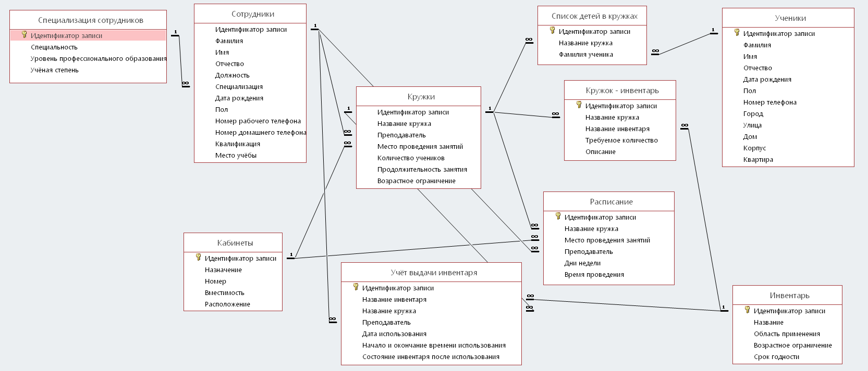

5.2 Спецификационный вариант даталогической модели предметной области

Таблица №1: сущности

|  |  |  |  |
| --- | --- | --- | --- |
| N п/п | Сущность | Атрибут — Тип данных | Первичный ключ |
| 1 | Специализация сотрудников | Специализация — текстовый  Уровень профессионального образования — текстовый  Учёная степень — текстовый | Специализация_ID |
| 2 | Сотрудники | Фамилия — текстовый  Имя — текстовый  Отчество — текстовый  Специализация_ID — числовой  Дата рождения — дата  Пол — текстовый  Рабочий номер телефона — числовой  Домашний номер телефона — числовой  Квалификация — текстовый  Место учёбы — текстовый | Сотрудник_ID |
| 3 | Кабинеты | Назначение — текстовый  Номер — текстовый  Вместимость — числовой  Расположение — текстовый | Кабинет_ID |
| 4 | Ученики | Фамилия — текстовый  Имя — текстовый  Отчество — текстовый  Дата рождения — дата  Пол — текстовый  Номер телефона — числовой  Город — текстовый  Улица — текстовый  Дом — числовой  Корпус — числовой  Квартира — числовой | Ученик_ID |
| 5 | Инвентарь | Название — текстовый  Область применения — текстовый  Возрастное ограничение — числовой  Срок годности — текстовый | Инвентарь_ID |
| 6 | Кружки | Название — текстовый  Сотрудник_ID — числовой  Кабинет_ID — числовой  Количество учеников — числовой  Продолжительность занятия — текстовый  Возрастное ограничение — числовой | Кружок_ID |
| 7 | Кружок-Инвентарь | Кружок_ID — числовой  Инвентарь_ID — числовой  Требуемое количество — числовой  Описание — текстовый | Идентификатор записи |
| 8 | Расписание | Кружок_ID — числовой  Кабинет_ID — числовой  Сотрудник_ID — числовой  Дни недели — текстовый  Время проведения — текстовый | Расписание_ID |
| 9 | Учёт выдачи инвентаря | Инвентарь_ID — числовой  Кружок_ID — числовой  Сотрудник_ID — числовой  Дата использования — дата  Начало и конец времени использования — текстовый  Состояние инвентаря после использования — текстовый | Идентификатор записи |
| 10 | Список детей в кружках | Кружок_ID — числовой  Ученик_ID — числовой | Идентификатор записи |

SQL:

-- СОЗДАНИЕ ТАБЛИЦЫ "СПЕЦИАЛИЗАЦИЯ СОТРУДНИКОВ"

IF OBJECT_ID('dbo.Specialization_of_employees', 'U') IS NOT NULL

DROP TABLE dbo.Specialization_of_employees;

CREATE TABLE dbo.Specialization_of_employees

( RecordID BIGINT IDENTITY(1,1) CONSTRAINT PK_Specialization_of_employees PRIMARY KEY,

Specialty VARCHAR(255) NOT NULL,

Level_of_professional_education VARCHAR(255) NOT NULL,

Degree VARCHAR(255) NOT NULL

);

-- RecordID - идентификатор записи, Specialty - специальность,

-- Level_of_professional_education - уровень профессионального образования, Degree - учёная степень

-- СОЗДАНИЕ ТАБЛИЦЫ "СОТРУДНИКИ"

IF OBJECT_ID('dbo.Workers', 'U') IS NOT NULL

DROP TABLE dbo.Workers;

CREATE TABLE dbo.Workers

( RecordID BIGINT IDENTITY(1,1) CONSTRAINT PK_Workers PRIMARY KEY,

Surname VARCHAR(255) NOT NULL,

Name VARCHAR(255) NOT NULL,

Patronymic VARCHAR(255) NOT NULL,

Position VARCHAR(255) NOT NULL,

Specialization BIGINT NOT NULL,

Date_of_birth DATE NOT NULL,

Gender VARCHAR(255) NOT NULL,

Work_phone_number VARCHAR(255) NOT NULL,

Home_phone_number VARCHAR(255) NOT NULL,

Qualification VARCHAR(255) NOT NULL,

Place_of_stady VARCHAR(255) NOT NULL

);

-- RecordID - идентификатор записи, Surname - фамилия, Name - имя, Patronymic - отчество, Position - должность,

-- Specialization - специализация, Date_of_birth - дата рождения, Gender - пол, Work_phone_number - рабочий номер телефона,

-- Home_phone_number -- домашний номер телефона, Qualification - квалификация, Place_of_stady - место учёбы

-- СОЗДАНИЕ ТАБЛИЦЫ "КАБИНЕТЫ"

IF OBJECT_ID('dbo.Cabinets', 'U') IS NOT NULL

DROP TABLE dbo.Cabinets;

CREATE TABLE dbo.Cabinets

( RecordID BIGINT IDENTITY(1,1) CONSTRAINT PK_Cabinets PRIMARY KEY,

Appointment VARCHAR(255) NOT NULL,

Numper VARCHAR(255) NOT NULL,

Capacity TINYINT NOT NULL,

Location VARCHAR(255) NOT NULL

);

-- RecordID - идентификатор записи, Appointment - назначение, Numper - номер, Capacity - вместимость,

-- Location - вместимость

-- СОЗДАНИЕ ТАБЛИЦЫ "ИНВЕНТАРЬ"

IF OBJECT_ID('dbo.Inventory', 'U') IS NOT NULL

DROP TABLE dbo.Inventory;

CREATE TABLE dbo.Inventory

(RecordID BIGINT IDENTITY(1,1) CONSTRAINT PK_Inventory PRIMARY KEY,

Appellation VARCHAR(255) NOT NULL,

Application_area VARCHAR(255) NOT NULL,

Age_limit VARCHAR(255) NOT NULL,

Shelf_life VARCHAR(255) NOT NULL

);

-- RecordID - идентификатор записи, Appellation - название, Application_area - область применения,

-- Age_limit - возрастное ограничение, Shelf_life - срок годности

-- СОЗДАНИЕ ТАБЛИЦЫ "Ученики"

IF OBJECT_ID('dbo.Disciples', 'U') IS NOT NULL

DROP TABLE dbo.Disciples;

CREATE TABLE dbo.Disciples

( RecordID BIGINT IDENTITY(1,1) CONSTRAINT PK_Disciples PRIMARY KEY,

Surname VARCHAR(255) NOT NULL,

Name VARCHAR(255) NOT NULL,

Patronymic VARCHAR(255) NOT NULL,

Date_of_birth DATE NOT NULL,

Gender VARCHAR(255) NOT NULL,

Phone_number VARCHAR(255) NOT NULL,

City VARCHAR(255) NOT NULL,

Street VARCHAR(255) NOT NULL,

Building TINYINT NOT NULL,

Housing VARCHAR(255) NOT NULL,

Flat TINYINT NOT NULL

);

-- RecordID - идентификатор записи, Surname - фамилия, Name - имя, Patronymic - отчество,

-- Date_of_birth - дата рождения, Gender - пол, Phone_number - номер телефона, City - город,

-- Street - улица, Building - дом, Housing - корпус, Flat - квартира

-- СОЗДАНИЕ ТАБЛИЦЫ "КРУЖКИ"

IF OBJECT_ID('dbo.Club', 'U') IS NOT NULL

DROP TABLE dbo.Club;

CREATE TABLE dbo.Club

( RecordID BIGINT IDENTITY(1,1) CONSTRAINT PK_Club PRIMARY KEY,

Name_club VARCHAR(255) NOT NULL,

Teacher BIGINT NOT NULL,

Place BIGINT NOT NULL,

Number_of_students BIGINT NOT NULL,

Duration_of_the_classes VARCHAR(255) NOT NULL,

Age_limit VARCHAR(255) NOT NULL

);

-- RecordID - идентификатор записи, Name_club - название кружка, Teacher - преподаватель, Place - место проведения занятий,

-- Number_of_students - количество учеников, Duration_of_the_classes - продолжительность занятий,

-- Age_limit - возрастное ограничение

-- СОЗДАНИЕ ТАБЛИЦЫ "УЧЁТ ВЫДАЧИ ИНВЕНТАРЯ"

IF OBJECT_ID('dbo.accounting_for_the_issuance_of_stock', 'U') IS NOT NULL

DROP TABLE dbo.accounting_for_the_issuance_of_stock;

CREATE TABLE dbo.accounting_for_the_issuance_of_stock

(RecordID BIGINT IDENTITY(1,1) CONSTRAINT PK_accounting_for_the_issuance_of_stock PRIMARY KEY,

Name_of_the_inventory BIGINT NOT NULL,

Name_of_the_club BIGINT NOT NULL,

Teacher BIGINT NOT NULL,

Date_of_use DATA NOT NULL,

Start_and_end_of_usage_time VARCHAR(255) NOT NULL,

Condiction_of_the_equipment_after_use VARCHAR(255) NOT NULL

);

-- RecordID - идентификатор записи, Name_of_the_inventory - название инвенторя,

-- Name_of_the_club - название кружка, Teacher - преподаватель, Date_of_use - дата использования,

-- Start_and_end_of_usage_time - начало и окончание времени использования

-- Condiction_of_the_equipment_after_use - состояние инвентаря после использования

-- СОЗДАНИЕ ТАБЛИЦЫ "СПИСОК ДЕТЕЙ В КРУЖКАХ"

IF OBJECT_ID('dbo.list_of_children_in_the_clubs', 'U') IS NOT NULL

DROP TABLE dbo.list_of_children_in_the_clubs;

CREATE TABLE dbo.list_of_children_in_the_clubs

(RecordID BIGINT IDENTITY(1,1) CONSTRAINT PK_list_of_children_in_the_clubs PRIMARY KEY,

Name_of_the_club BIGINT NOT NULL,

Name_of_the_disciples BIGINT NOT NULL

);

-- RecordID - идентификатор записи, Name_of_the_club - название кружка, Name_of_the_disciples - фамилия ученика

-- СОЗДАНИЕ ТАБЛИЦЫ "Кружок-инвентарь"

IF OBJECT_ID('dbo.Club_Inventory', 'U') IS NOT NULL

DROP TABLE dbo.Club_Inventory;

CREATE TABLE dbo.Club_Inventory

(RecordID BIGINT IDENTITY(1,1) CONSTRAINT PK_Club_Inventory PRIMARY KEY,

Name_of_the_club BIGINT NOT NULL,

Name_of_the_inventory BIGINT NOT NULL,

Required_number BIGINT NOT NULL,

Description VARCHAR(255) NOT NULL

);

-- RecordID - идентификатор записи, Name_of_the_club - название кружка, Name_of_the_inventory - название инвентаря,

-- Required_number - требуемое количество, Description - описание

-- СОЗДАНИЕ ТАБЛИЦЫ "РАСПИСАНИЕ"

IF OBJECT_ID('dbo.Schedule', 'U') IS NOT NULL

DROP TABLE dbo.Schedule;

CREATE TABLE dbo.Schedule

(RecordID BIGINT IDENTITY(1,1) CONSTRAINT PK_Schedule PRIMARY KEY,

Name_of_the_club BIGINT NOT NULL,

Place BIGINT NOT NULL,

Teacher BIGINT NOT NULL,

Weekday VARCHAR(255) NOT NULL,

Time_of_classes VARCHAR(255) NOT NULL

);

-- RecordID - идентификатор записи, Name_of_the_club - название кружка, Place - место проведения занятий,

-- Teacher - преподаватель, Weekday - дни недели, Time_of_classes - время проведения

-- СОЗДАНИЕ СВЯЗЕЙ

-- СВЯЗЬ "СПЕЦИАЛИЗАЦИЯ СОТРУДНИКОВ - СОТРУДНИКИ"

ALTER TABLE dbo.Workers -- Таблица "СОТРУДНИКИ", М

ADD CONSTRAINT FK_Workers_Specialization_of_employees

FOREIGN KEY (Specialization) -- "Specialization": внешний ключ таблицы "СПЕЦИАЛИЗАЦИЯ СОТРУДНИКОВ", 1

REFERENCES dbo.Specialization_of_employees (RecordID); -- таблица "СПЕЦИАЛИЗАЦИЯ СОТРУДНИКОВ" и её первичный ключ, М

-- СВЯЗЬ "СОТРУДНИКИ - УЧЁТ ВЫДАЧИ ИНВЕНТАРЯ"

ALTER TABLE dbo.accounting_for_the_issuance_of_stock -- М

ADD CONSTRAINT FK_Workers_accounting_for_the_issuance_of_stock

FOREIGN KEY (Theacher) -- 1

REFERENCES dbo.accounting_for_the_issuance_of_stock (RecordID); -- М и её первичный ключ

-- СВЯЗЬ "СОТРУДНИКИ - КРУЖКИ"

ALTER TABLE dbo.Club -- М

ADD CONSTRAINT FK_Workers_Club

FOREIGN KEY (Place) -- 1

REFERENCES dbo.Club (RecordID); -- М и её первичный ключ

-- СВЯЗЬ "СОТРУДНИКИ - РАСПИСАНИЕ"

ALTER TABLE dbo.Schedule -- М

ADD CONSTRAINT FK_Workers_Schedule

FOREIGN KEY (Teacher) -- 1

REFERENCES dbo.Schedule (RecordID); -- М и её первичный ключ

-- СВЯЗЬ "КАБИНЕТЫ - КРУЖКИ"

ALTER TABLE dbo.Club -- М

ADD CONSTRAINT FK_Club_Cabinets

FOREIGN KEY (Place) -- 1

REFERENCES dbo.Cabinets (RecordID); -- М и её первичный ключ

-- СВЯЗЬ "КАБИНЕТЫ - РАСПИСАНИЕ"

ALTER TABLE dbo.Club -- М

ADD CONSTRAINT FK_Club_Schedule

FOREIGN KEY (Place) -- 1

REFERENCES dbo.Schedule(RecordID); -- М и её первичный ключ

-- СВЯЗЬ "КРУЖКИ - УЧЁТ ВЫДАЧИ ИНВЕНТАРЯ"

ALTER TABLE dbo.accounting_for_the_issuance_of_stock -- М

ADD CONSTRAINT FK_Club_accounting_for_the_issuance_of_stock

FOREIGN KEY (Name_of_the_club) -- 1

REFERENCES dbo.Club (RecordID); -- М и её первичный ключ

-- СВЯЗЬ "КРУЖКИ - СПИСОК ДЕТЕЙ В КРУЖКАХ"

ALTER TABLE dbo.list_of_children_in_the_clubs -- М

ADD CONSTRAINT FK_Club_list_of_children_in_the_clubs

FOREIGN KEY (Name_of_the_club) -- 1

REFERENCES dbo.list_of_children_in_the_clubs (RecordID); -- М и её первичный ключ

-- СВЯЗЬ "КРУЖКИ - КРУЖОК-ИНВЕНТАРЬ"

ALTER TABLE dbo.Club_Inventory -- М

ADD CONSTRAINT FK_Club_Club_Inventory

FOREIGN KEY (Name_of_the_club) -- 1

REFERENCES dbo.Club_Inventory (RecordID); -- М и её первичный ключ

-- СВЯЗЬ "КРУЖКИ - РАСПИСАНИЕ"

ALTER TABLE dbo.Schedule -- М

ADD CONSTRAINT FK_Club_Schedule

FOREIGN KEY (Name_of_the_club) -- 1

REFERENCES dbo.Schedule (RecordID); -- М и её первичный ключ

-- СВЯЗЬ "УЧЁТ ВЫДАЧИ ИНВЕНТАРЯ - ИНВЕНТАРЬ"

ALTER TABLE dbo.accounting_for_the_issuance_of_stock -- М

ADD CONSTRAINT FK_accounting_for_the_issuance_of_stock_Inventory

FOREIGN KEY (RecordID) -- 1

REFERENCES dbo.accounting_for_the_issuance_of_stock (RecordID); -- М и её первичный ключ

-- СВЯЗЬ "КРУЖОК-ИНВЕНТАРЬ - ИНВЕНТАРЬ"

ALTER TABLE dbo.Club_Inventory -- М

ADD CONSTRAINT FK_Club_Inventory_Inventory

FOREIGN KEY (Name_of_the_inventory) -- 1

REFERENCES Club_Inventory (RecordID); -- М и её первичный ключ

-- СВЯЗЬ "СПИСОК ДЕТЕЙ В КРУЖКАХ - УЧЕНИКИ"

ALTER TABLE dbo.list_of_children_in_the_clubs -- М

ADD CONSTRAINT FK_list_of_children_in_the_clubs_Disciples

FOREIGN KEY (Name_of_the_disciples) -- 1

REFERENCES dbo.list_of_children_in_the_clubs(RecordID); -- М и её первичный ключ

**6. Структурная схема системы**

Структурная схема представлена в Приложении.

Структурная схема системы включает в себя следующие блоки: чтение данных, ввод и редактирование данных, формирование отчетов и формирование запросов

Блок «Чтение данных» включает в себя:

- Чтение данных об инвентаре (таблица «Инвентарь»)

- Чтение данных о кабинетах (таблица «Кабинеты»)

- Чтение данных о кружках (таблица «Кружки»)

Блок «Ввод и редактирование данных» включает в себя:

- Ввод и редактирование данных о специализации сотрудников (таблица «Инвентарь»)

- Ввод и редактирование данных о сотрудниках (таблица «Сотрудники»)

- Ввод и редактирование данных об учениках (таблица «Ученики»)

Блок «Формирование отчётов» включает в себя:

- Формирование отчётов об учёте использовании инвентаря (таблица «Учёт использования инвентаря»)

- Отчёт об использовании инвентаря

- Формирование отчётов о списке детей в кружках (таблица «Список детей в кружках»)

- Отчёт о списке детей в кружках

Блок «Формирование запросов» включает в себя:

- Формирование запросов о расписании (таблица «Расписание»)

- Отчёт о выполнении запроса о расписании

- Запрос о расписании

- Формирование запросов о необходимом количестве инвентаря (таблица «Кружок-инвентарь»)

- Отчёт о выполнении запроса о необходимом количестве инвентаря

- Запрос о необходимом количестве инвентаря

**7. Интерфейс пользователя**

7.1 Экранные формы

а) Название формы: «Добро пожаловать!»

Экранная форма из MS Access:

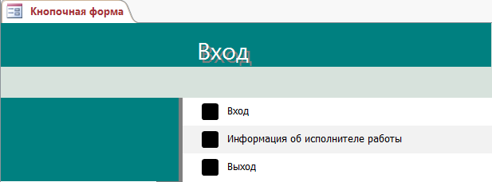

Экранная форма из Visual Studio:

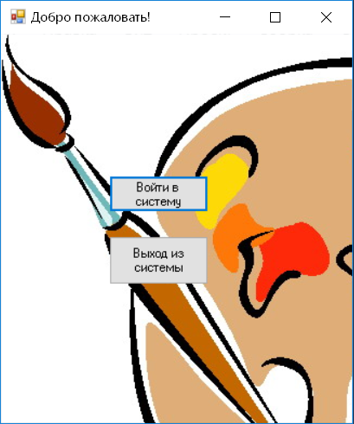

б) Название формы: «Форма проверки»

Экранная форма из MS Access:

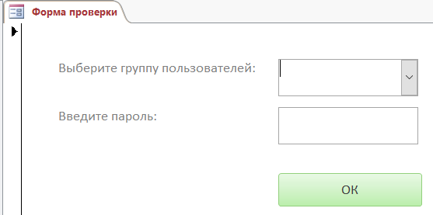

Экранная форма из Visual Studio:

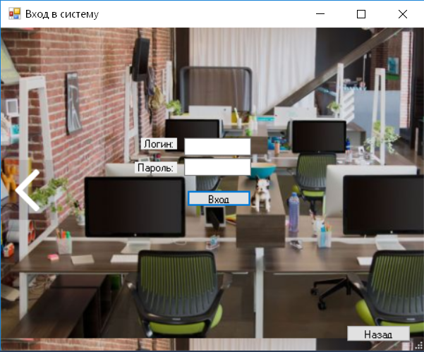

в) Название формы: «Группа пользователей: Администрация»

Экранная форма из MS Access:

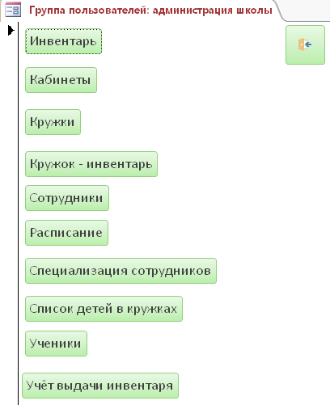

Экранная форма из Visual Studio: 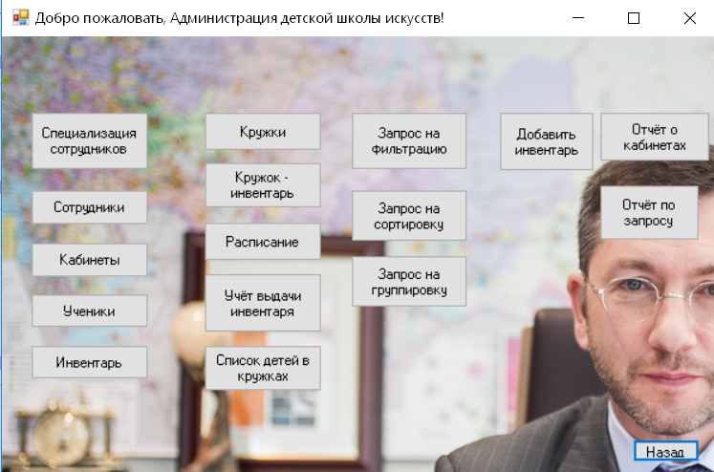

г) Название формы: «Группа пользователей: Сотрудники»

Экранная форма из MS Access:

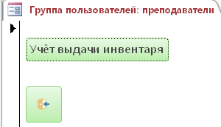

Экранная форма из Visual Studio:

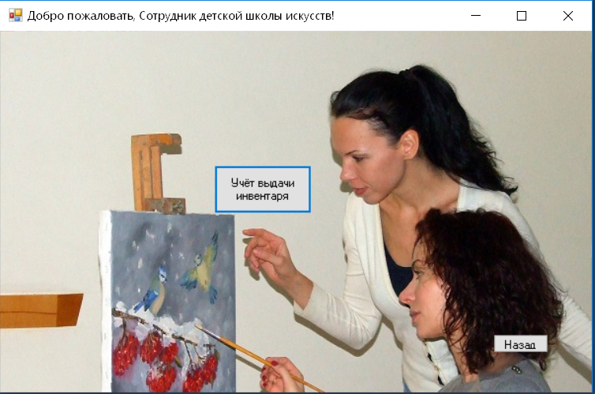

д) Название формы: «Специализация сотрудников»

Экранная форма из MS Access:

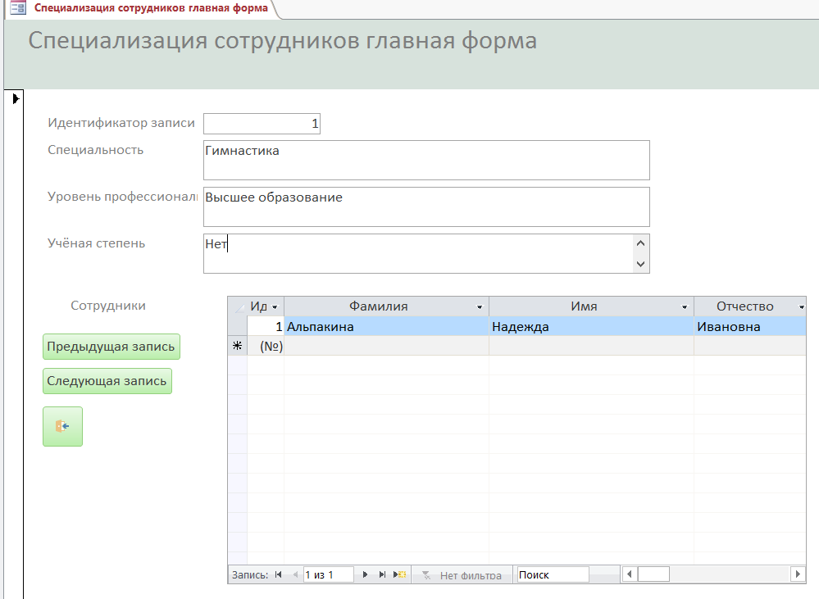

Экранная форма из Visual Studio:

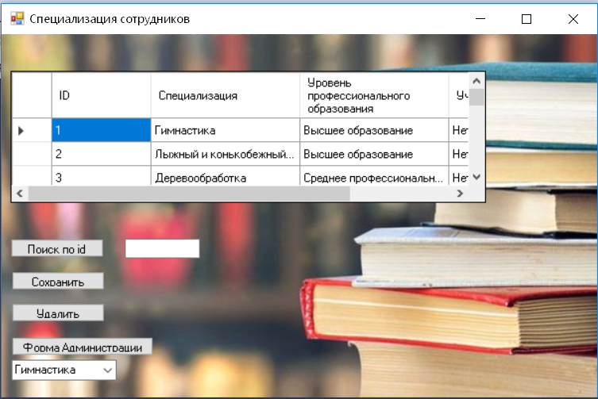

е) Название формы: «Сотрудники»

Экранная форма из MS Access:

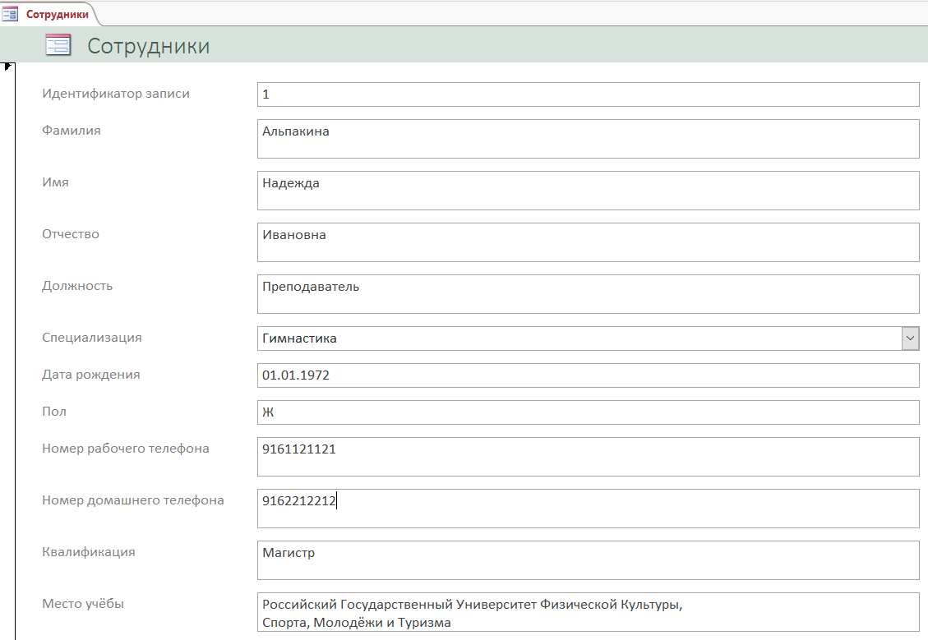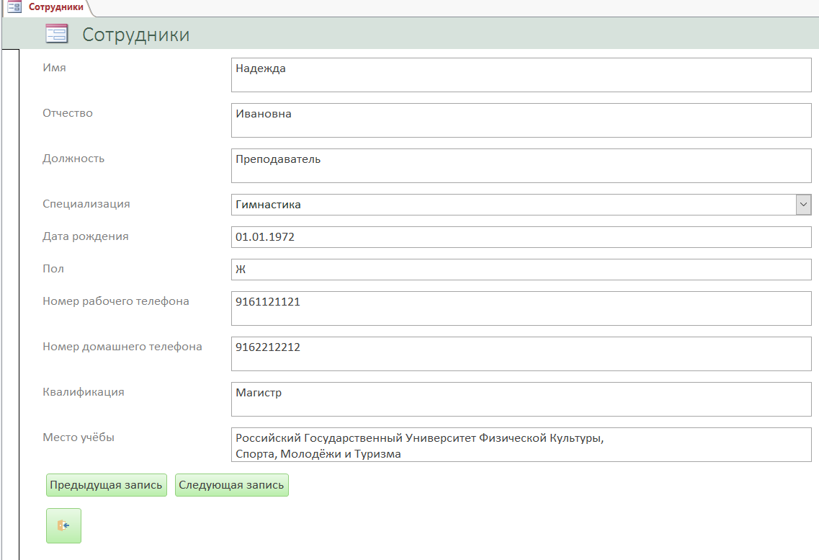

Экранная форма из Visual Studio:

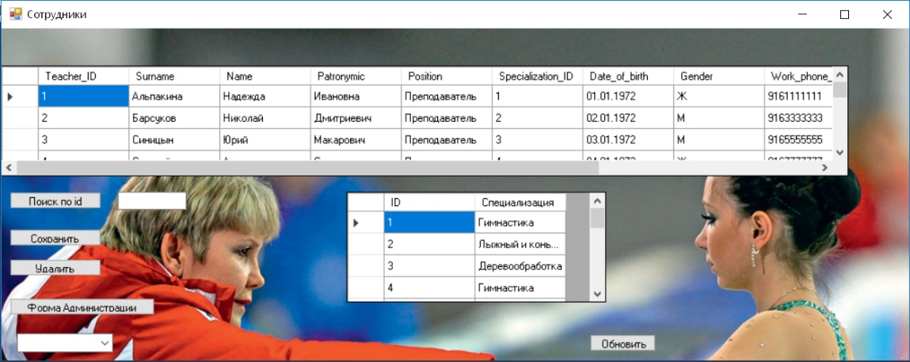

ж) Название формы: «Кабинеты»

Экранная форма из MS Access:

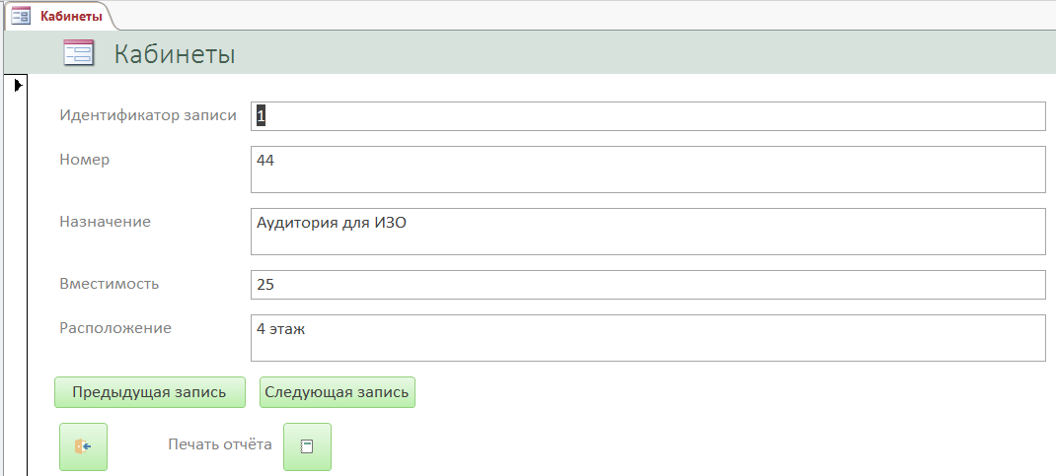

Экранная форма из Visual Studio:

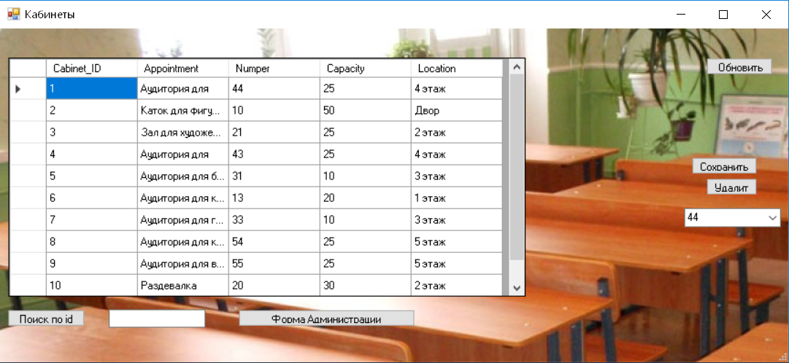

з) Название формы: «Ученики»

Экранная форма из MS Access:

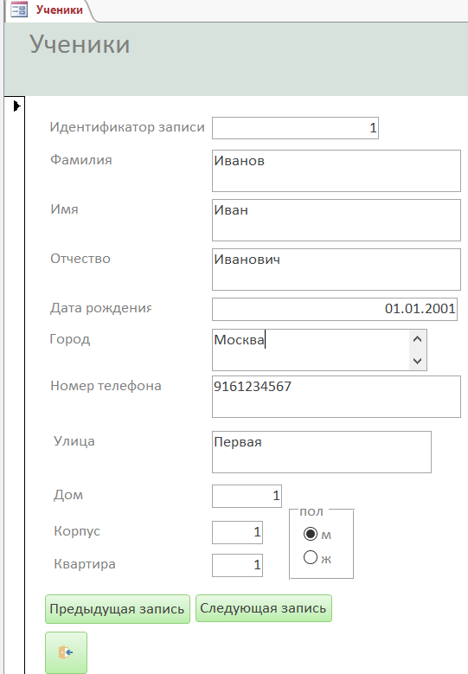

Экранная форма из Visual Studio:

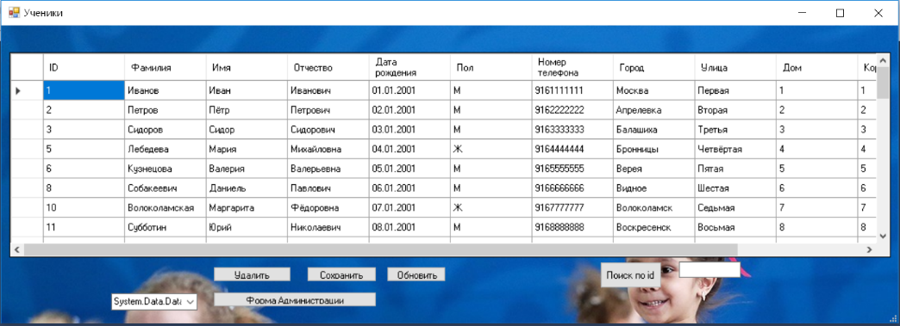

и) Название формы:

Экранная форма из MS Access:

Экранная форма из Visual Studio:

к) Название формы: «Инвентарь»

Экранная форма из MS Access:

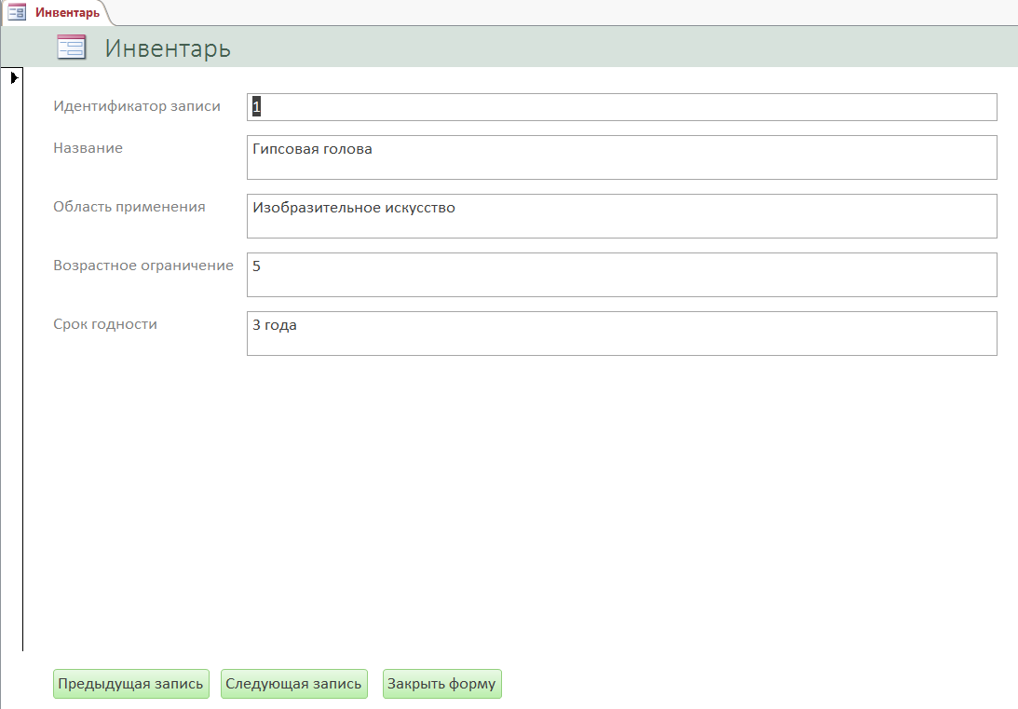

Экранная форма из Visual Studio:

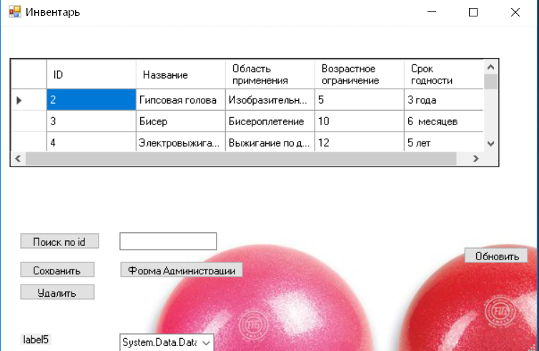

л) Название формы: «Кружки»

Экранная форма из MS Access:

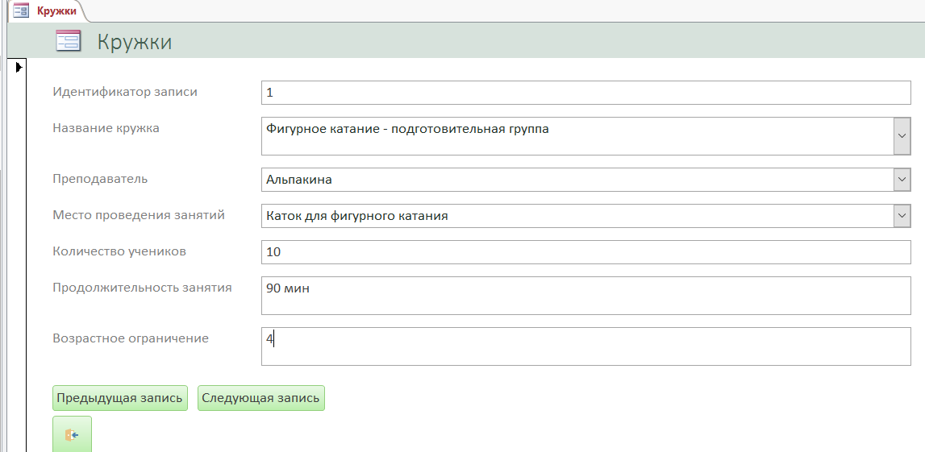

Экранная форма из Visual Studio:

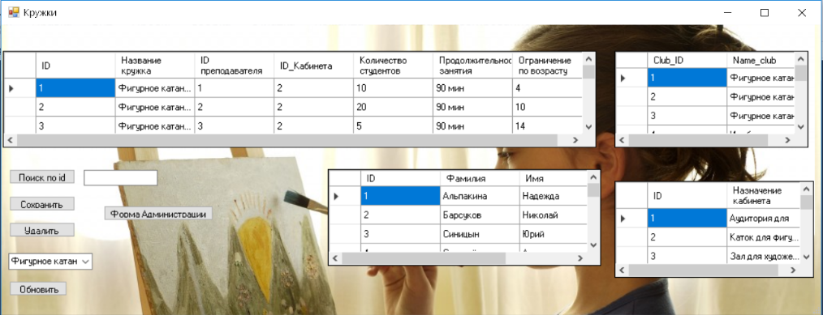

м) Название формы: «Кружок-Инвентарь»

Экранная форма из MS Access:

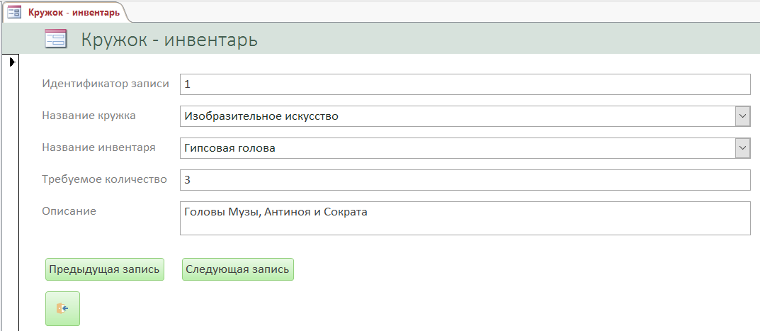

Экранная форма из Visual Studio:

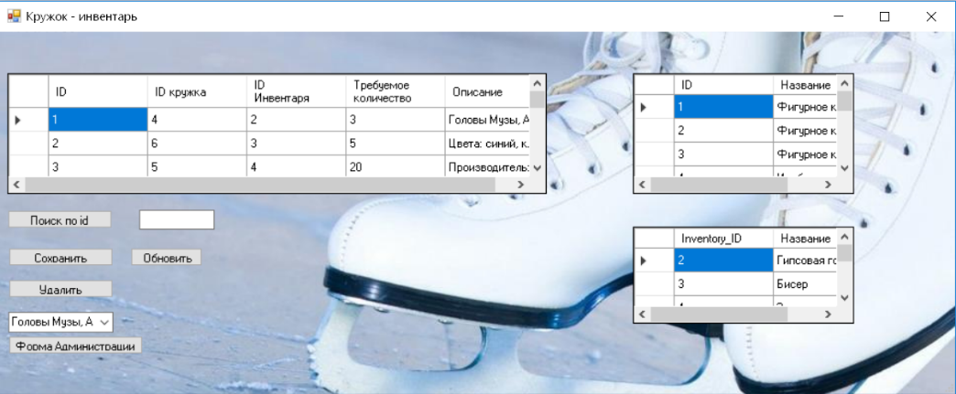

н) Название формы: «Расписание»

Экранная форма из MS Access:

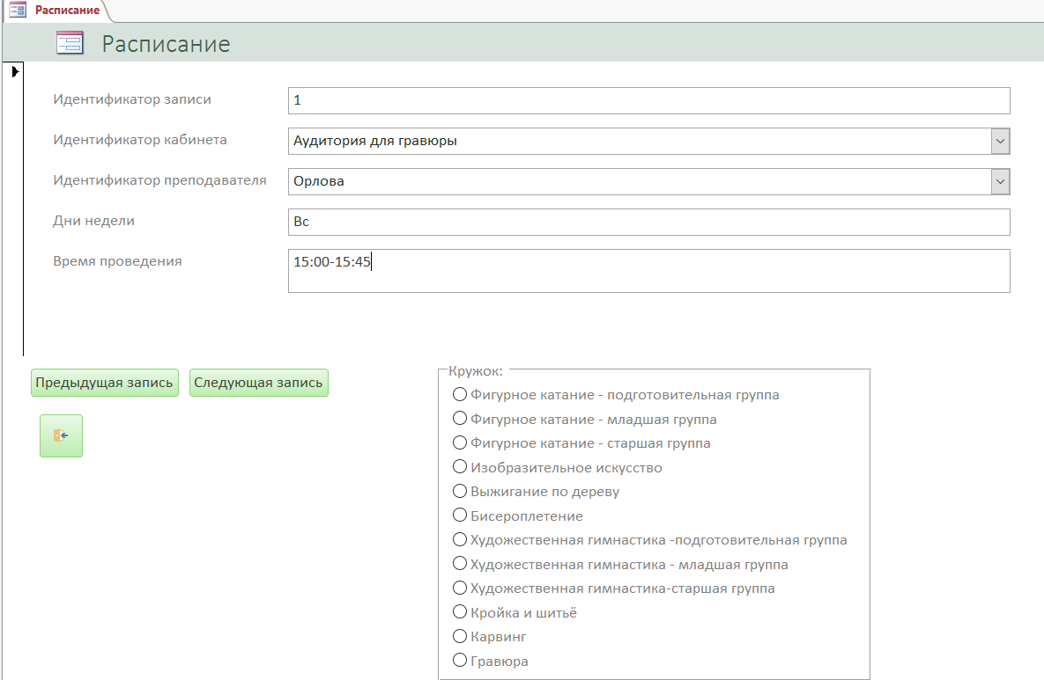

Экранная форма из Visual Studio:

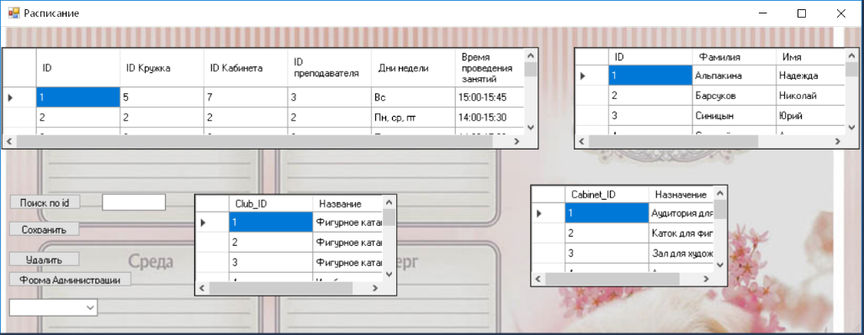

о) Название формы: «Учёт выдачи инвентаря»

Экранная форма из MS Access:

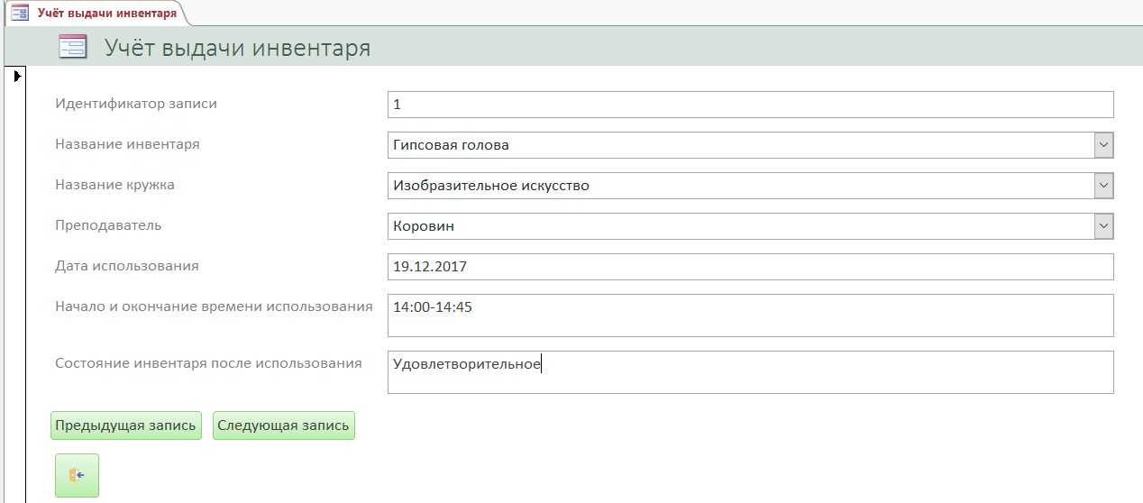

Экранная форма из Visual Studio:

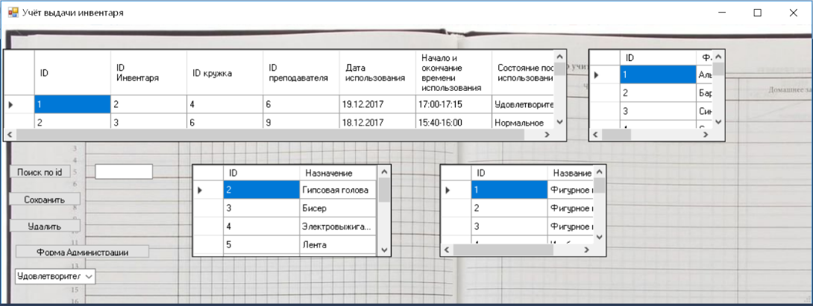

п) Название формы: «Список детей в кружках»

Экранная форма из MS Access:

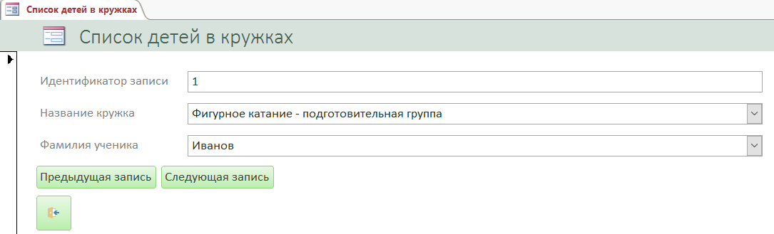

Экранная форма из Visual Studio:

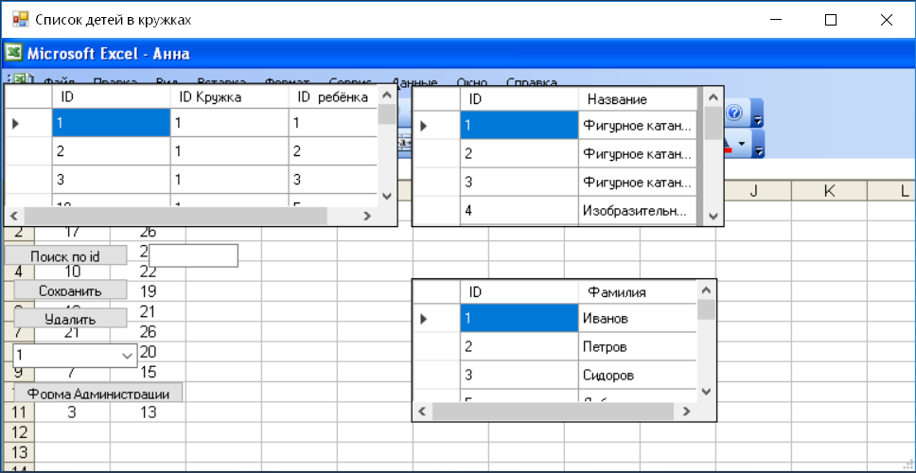

р) Название формы: «Запрос на фильтрацию»

Экранная форма из Visual Studio:

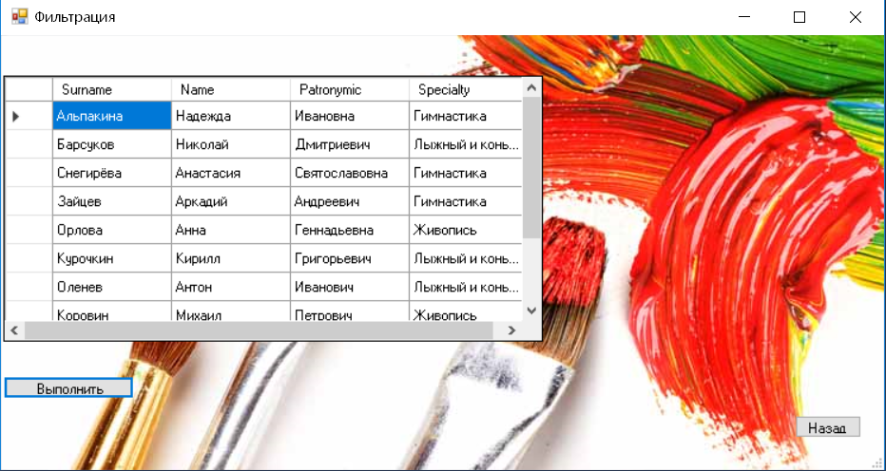

с) Название формы: «Запрос на сортировку»

Экранная форма из Visual Studio:

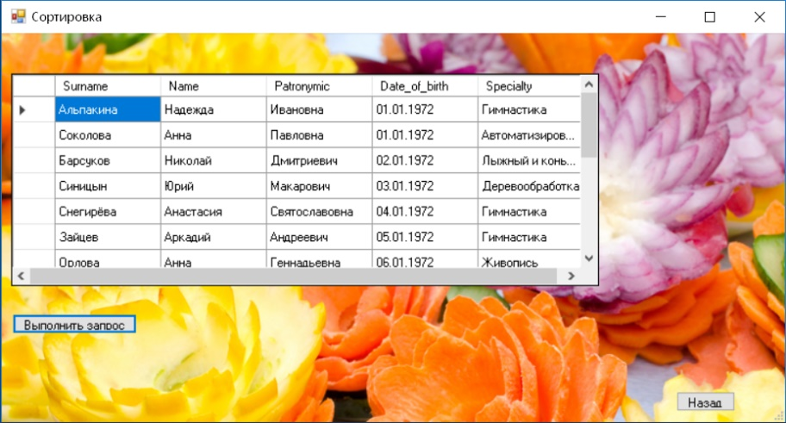

т) Название формы: «Запрос на группировку»

Экранная форма из Visual Studio:

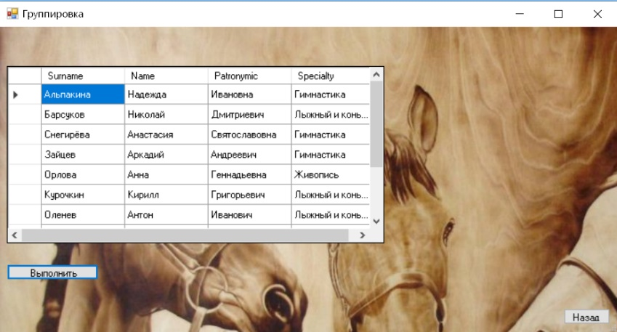

у) Название формы: «Добавление инвентаря»

Экранная форма из Visual Studio:

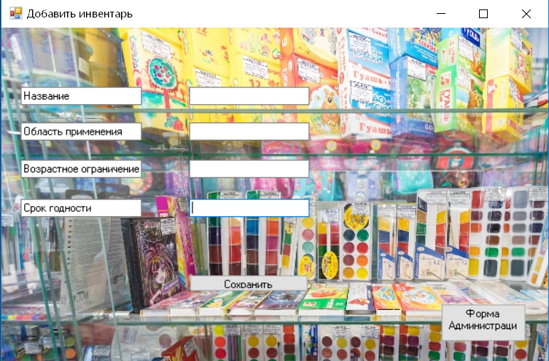

ф) Название формы: «Отчёт по кабинетам»

Экранная форма из Visual Studio:

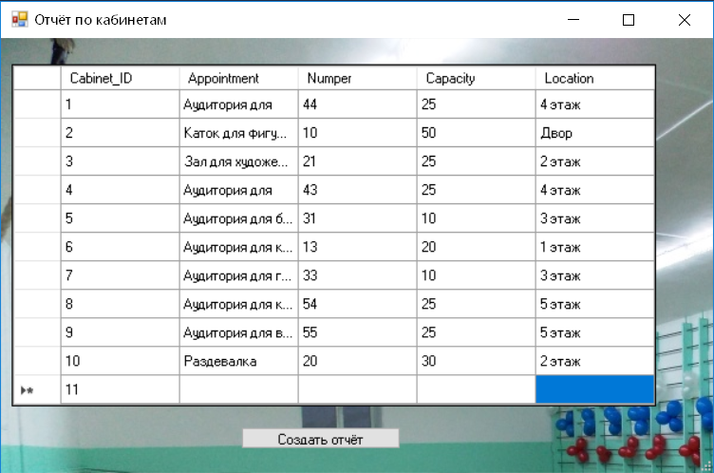

х) Название формы: «Отчёт по запросу о возрасте сотрудников»

Экранная форма из Visual Studio:

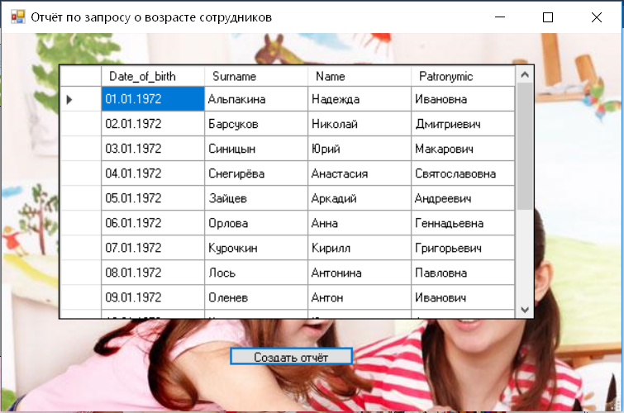

ц) Название формы: «Учёт выдачи инвентаря (Сотрудник)»

Экранная форма из Visual Studio:

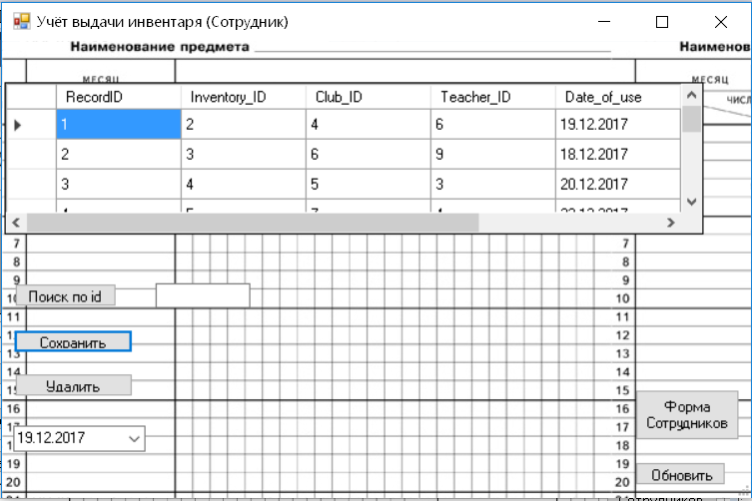

7.2 Запросы

а) Название запроса: «Запрос на фильтрацию»

Текст запроса:

private void button2_Click(object sender, EventArgs e)

{

SqlConnection sqlConn = new SqlConnection("Data Source=ANNA;Initial Catalog=Children_art_school;Integrated Security=True");

sqlConn.Open();

SqlCommand sqlCom = new SqlCommand("select w.Surname, w.Name, w.Patronymic, s.Specialty from WORKERS w join Specialization_of_employees s on s.Sprcialisation_ID = w.Specialization_ID where s.Level_of_professional_education = 'Высшее образование'", sqlConn);

SqlDataReader dr = sqlCom.ExecuteReader();

DataTable dt = new DataTable();

dt.Load(dr);

dataGridView1.DataSource = dt;

}

Запрос написан на языках C# и SQL

Результаты:

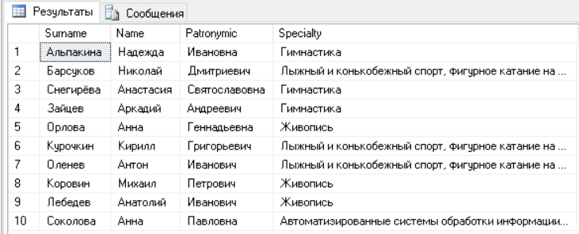

В результате пользователь видит таблицу преподавателей с фильтрацией по дате рождения (фамилии представлены в алфавитном списке, т.к. дата рождения каждого преподавателя отличается на один день).

Результат выведен в SQL Server.

б) Название запроса: «Запрос на сортировку»

Текст запроса:

private void button2_Click(object sender, EventArgs e)

{

SqlConnection sqlConn = new SqlConnection( "Data Source=ANNA;Initial Catalog=Children_art_school;Integrated Security=True");

sqlConn.Open();

SqlCommand sqlCom = new SqlCommand("select w.Surname, w.Name, w.Patronymic, w.Date_of_birth, s.Specialty from WORKERS w join Specialization_of_employees s on s.Sprcialisation_ID = w.Specialization_ID order by w.Date_of_birth", sqlConn);

SqlDataReader dr = sqlCom.ExecuteReader();

DataTable dt = new DataTable();

dt.Load(dr);

dataGridView1.DataSource = dt;

}

Запрос написан на языках C# и SQL

Результаты:

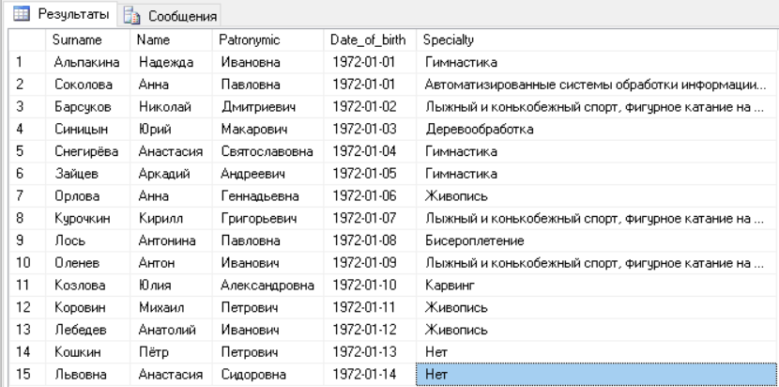

В результате работы запроса произведён выбор сотрудников с сортировкой по возрасту.

Результат выведен в SQL Server

в) Название запроса: «Запрос на группировку»

Текст запроса:

private void button3_Click(object sender, EventArgs e)

{

SqlConnection sqlConn = new SqlConnection("Data Source=ANNA;Initial Catalog=Children_art_school;Integrated Security=True");

sqlConn.Open();

SqlCommand sqlCom = new SqlCommand("select w.Surname, w.Name, w.Patronymic, s.Specialty from WORKERS w join Specialization_of_employees s on s.Sprcialisation_ID = w.Specialization_ID where s.Level_of_professional_education = 'Высшее образование'", sqlConn);

SqlDataReader dr = sqlCom.ExecuteReader();

DataTable dt = new DataTable();

dt.Load(dr);

dataGridView1.DataSource = dt;

}

Запрос написан на языках C# и SQL

Результаты:

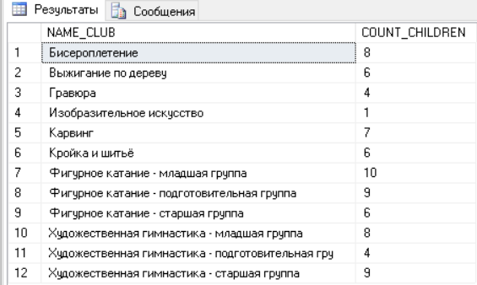

Результат выведен в SQL Server

Запрос выводит количество детей в кружках

г) Название запроса: «Возрастание даты рождения преподавателя»

Текст запроса:

Access:

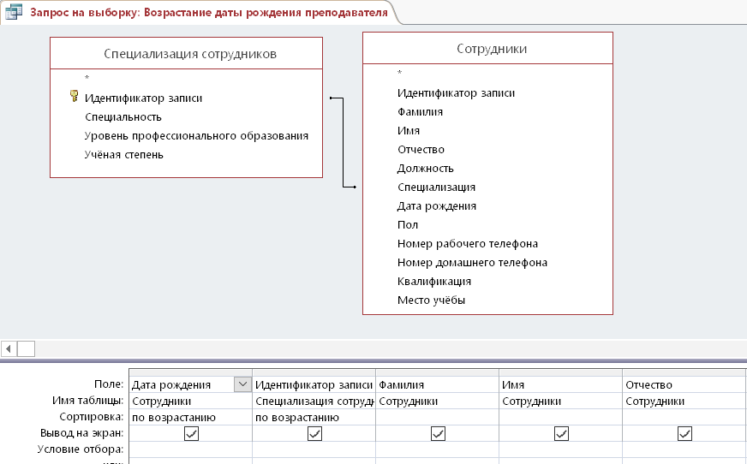

SQL:

SELECT

dbo.Workers.Date_of_birth,

dbo.Workers.Surname,

dbo.Workers.Name,

dbo.Workers.Patronymic

FROM dbo.Workers

Результаты:

Access:

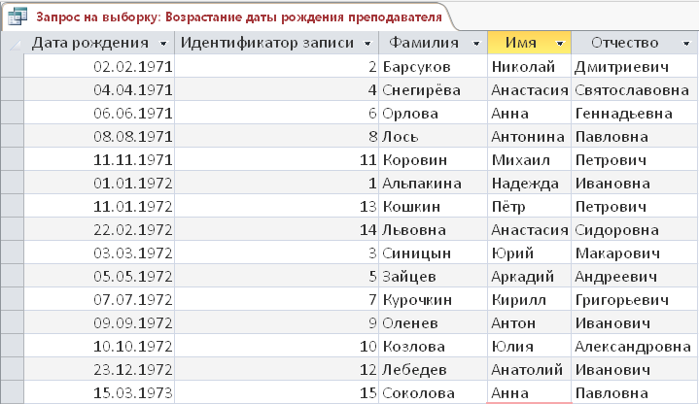

SQL Server:

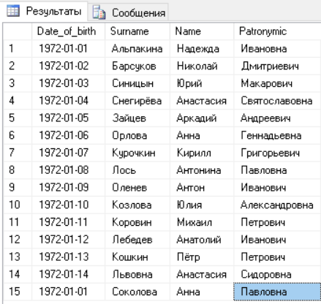

Запрос позволяет увидеть возрастание дат рождения сотрудников.

д) Название запроса: «Фамилия сотрудника и его специальность»

Текст запроса:

Access:

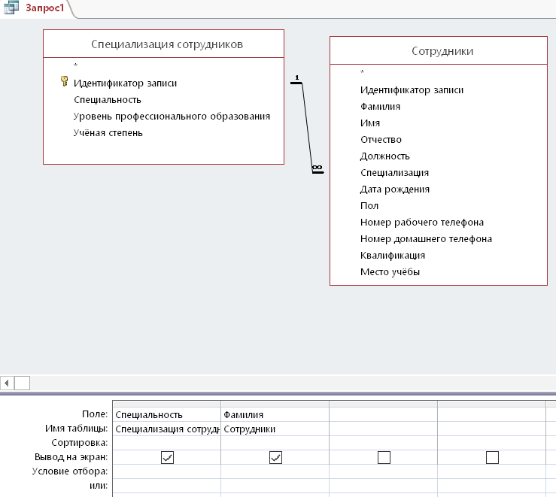

SQL:

SELECT

dbo.Workers.Surname,

dbo.Specialization_of_employees.Specialty

FROM dbo.Specialization_of_employees

JOIN dbo.Workers on dbo.Workers.Specialization_ID = dbo.Specialization_of_employees.Sprcialisation_ID

Результаты:

Access:

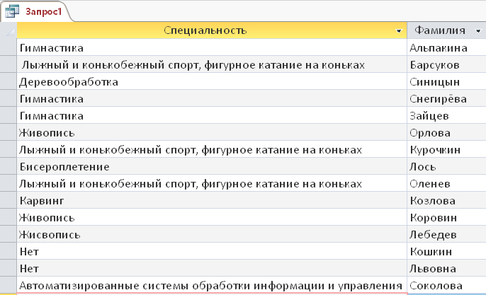

SQL Server:

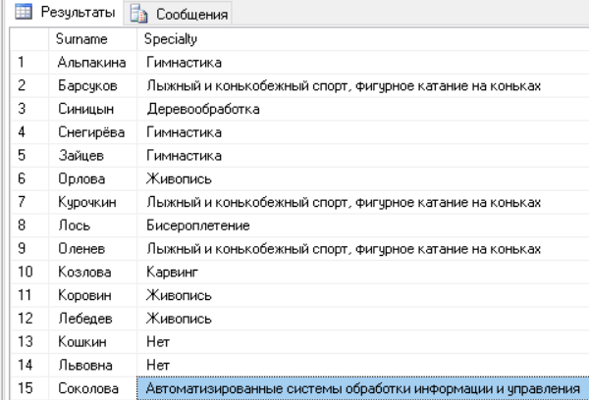

Данный запрос позволяет наглядно увидеть специализацию каждого сотрудника.

7.3 Отчеты

а) Название отчёта: «Отчёт по кабинетам»

Access:

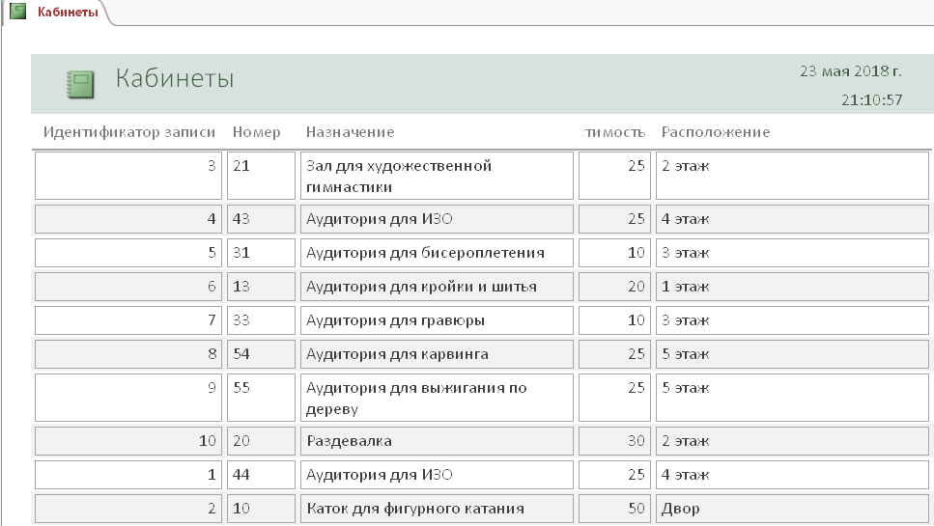

Visual Studio:



Описание отчёта:

Данный отчёт наглядно показывает пользователю следующие пункты:

- назначение кабинета,

- номер,

- вместимость,

- расположение.

б) Название отчёта:

Access:

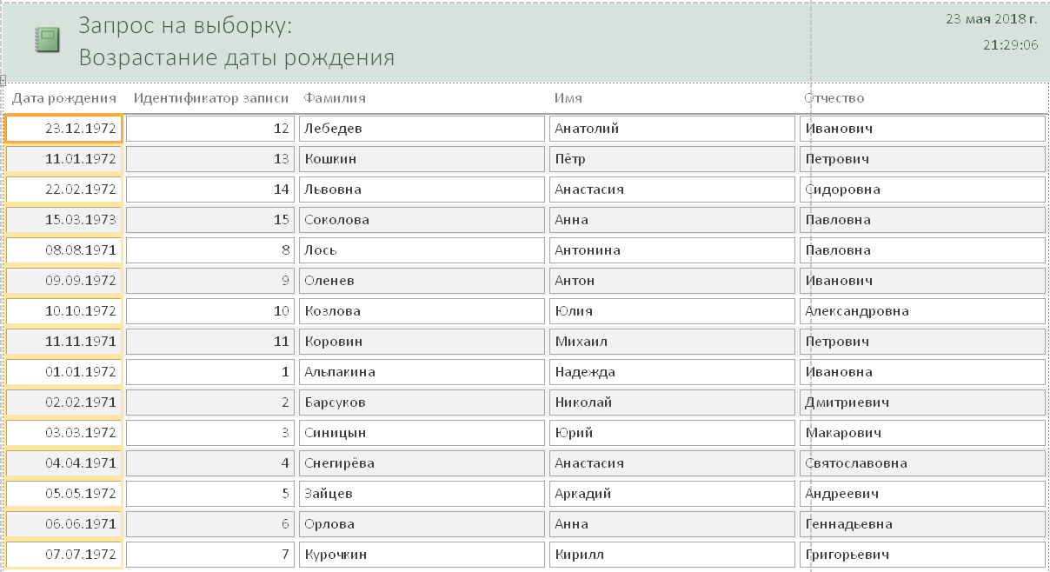

Visual Studio:



Описание отчёта:

Данный отчёт позволяет увидеть действие запроса «Возрастание даты рождения преподавателя»

**8. Граф диалога**

8.1 Графическая схема

Графическая схема размещена в Приложении.

8.2 Словесное описание схемы

- когда пользователь открывает систему, он может совершить вход или выход из системы;

- пользователь может читать данные:

а) о специализации сотрудников или вернуться на предыдущую форму;

б) о сотрудниках или вернуться на предыдущую форму;

в) о кабинетах или вернуться на предыдущую форму;

г) о кружках или вернуться на предыдущую форму;

д) об учёте выдачи инвентаря или вернуться на предыдущую форму;

е) о списке детей в кружках или вернуться на предыдущую форму;

ж) о требуемом количестве инвентаря или вернуться на предыдущую форму;

з) о расписании или вернуться на предыдущую форму;

и) об учениках или вернуться на предыдущую форму;

й) об инвентаре или вернуться на предыдущую форму.

- затем пользователь может вернуться назад или вводить и редактировать данные:

а) о специализации сотрудников или вернуться на предыдущую форму;

б) о сотрудниках или вернуться на предыдущую форму;

в) о кабинетах или вернуться на предыдущую форму;

г) о кружках или вернуться на предыдущую форму;

д) об учёте выдачи инвентаря или вернуться на предыдущую форму;

е) о списке детей в кружках или вернуться на предыдущую форму;

ж) о требуемом количестве инвентаря или вернуться на предыдущую форму;

з) о расписании или вернуться на предыдущую форму;

и) об учениках или вернуться на предыдущую форму;

й) об инвентаре или вернуться на предыдущую форму.

- затем пользователь может вернуться назад или форматировать отчёты:

а) о специализации сотрудников или вернуться на предыдущую форму;

б) о сотрудниках или вернуться на предыдущую форму;

в) о кабинетах или вернуться на предыдущую форму;

г) о кружках или вернуться на предыдущую форму;

д) об учёте выдачи инвентаря или вернуться на предыдущую форму;

е) о списке детей в кружках или вернуться на предыдущую форму;

ж) о требуемом количестве инвентаря или вернуться на предыдущую форму;

з) о расписании или вернуться на предыдущую форму;

и) об учениках или вернуться на предыдущую форму;

й) об инвентаре или вернуться на предыдущую форму.

- затем пользователь может вернуться назад или форматировать запросы:

а) о специализации сотрудников или вернуться на предыдущую форму;

б) о сотрудниках или вернуться на предыдущую форму;

в) о кабинетах или вернуться на предыдущую форму;

г) о кружках или вернуться на предыдущую форму;

д) об учёте выдачи инвентаря или вернуться на предыдущую форму;

е) о списке детей в кружках или вернуться на предыдущую форму;

ж) о требуемом количестве инвентаря или вернуться на предыдущую форму;

з) о расписании или вернуться на предыдущую форму;

и) об учениках или вернуться на предыдущую форму;

й) об инвентаре или вернуться на предыдущую форму.

- затем пользователь может выйти из системы.

**9. Схема работы системы**

9.1 Графическая схема

Графическая схема расположена в Приложении.

9.2 Словесное описание схемы

- Пользователь входит в систему. Если он хочет читать данные, то начинает чтение с таблицы «Специализация сотрудников», затем если хочет читать дальше, то продолжает чтение таблицей «Сотрудники», иначе возвращается обратно, затем если хочет читать дальше, то продолжает чтение таблицей «Кабинеты». Если он не хочет читать данные, то пользователь переходит в раздел редактирования данных.

- Если он хочет редактировать данные, то начинает редактирование с таблицы «Кружки», затем если хочет редактировать дальше, то продолжает редактирование таблицей «Учёт выдачи инвентаря», иначе возвращается обратно. Если он не хочет редактировать данные, то пользователь переходит в раздел формирования отчётов.

- Если он хочет формировать отчёты, то начинает формировать с таблицы «Список детей в кружках», затем если хочет формировать дальше, то продолжает формирование таблицей «Ученики», иначе возвращается обратно, затем если хочет читать дальше, то продолжает чтение таблицей «Инвентарь». Если он не хочет формировать отчёты, то пользователь переходит в раздел формирования запросов.

- Если он хочет формировать запросы, то начинает формировать с таблицы «Расписание», затем если хочет читать дальше, то продолжает формирование таблицей «Кружок-Инвентарь», иначе возвращается обратно. Если он не хочет формировать запросы, то пользователь выходит из системы.

**10. Руководство пользователя**

|  |  |  |  |
| --- | --- | --- | --- |
| N п/п | Форма | Действия пользователя | Ожидаемый результат |
| 1 | «Вход в систему» | 1. нажатие на кнопку «Войти в систему»  2. нажатие на кнопку «Выход из системы» | 1. открытие формы «Форма проверки»  2. выход из системы |
| 2 | «Форма проверки» | 1. ввод логина и пароля в TextBox’ы  2. нажатие на кнопку «Вход»  3. Нажатие на кнопку «Назад» | 1-2. Если пользователь ошибся при вводе, то появляется сообщение «Ошибка», содержащее текст «Неверный логин или пароль!»  Если пользователь ввёл логин «Администрация» и пароль «1», то открывается форма «Группа пользователей: Администрация». Если пользователь ввёл логин «Сотрудник» и пароль «2», то открывается форма «Группа пользователей: Сотрудник».  3. Открытие формы «Группа пользователей: Администрация» или «Группа пользователей: Сотрудники», при этом текущая форма закрывается. |
| 3. | «Группа пользователей: Администрация» | 1. нажатие на кнопку «Специализация сотрудников»  2. нажатие на кнопку «Сотрудники»  3. нажатие на кнопку «Кабинеты»  4. нажатие на кнопку «Ученики»  5. нажатие на кнопку «Инвентарь».  6. нажатие на кнопку «Кружки».  7.нажатие на кнопку «Кружок-инвентарь»  8. нажатие на кнопку «Расписание»  9. нажатие на кнопку «Учёт выдачи инвентаря»  10. нажатие на кнопку «Список детей в кружках»  11. нажатие на кнопку «Запрос на фильтрацию»  12. нажатие на кнопку «Запрос на группировку».  13. нажатие на кнопку «Запрос на сортировку»  14. нажатие на кнопку «Добавить инвентарь»  15. нажатие на кнопку «Отчёт по кабинетам»  16. нажатие на кнопку «Отчёт по запросу»  17. нажатие на кнопку «Назад». | 1. Открытие формы «Специализация сотрудников», при этом текущая форма закрывается.  2. Открытие формы «Сотрудники», при этом текущая форма закрывается.  3. Открытие формы «Кабинеты», при этом текущая форма закрывается.  4. Открытие формы «Ученики», при этом текущая форма закрывается.  5. Открытие формы «Инвентарь», при этом текущая форма закрывается.  6. Открытие формы «Кружки», при этом текущая форма закрывается.  7. Открытие формы «Кружок-инвентарь», при этом текущая форма закрывается.  8. Открытие формы «Расписание», при этом текущая форма закрывается.  9. Открытие формы «Учёт выдачи инвентаря», при этом текущая форма закрывается.  10. Открытие формы «Список детей в кружках», при этом текущая форма закрывается.  11. Открытие формы «Запрос на фильтрацию», при этом текущая форма закрывается.  12. Открытие формы «Запрос на группировку», при этом текущая форма закрывается.  13. Открытие формы «Запрос на сортировку», при этом текущая форма закрывается.  14. Открытие формы «Добавить инвентарь», при этом текущая форма закрывается.  15. Открытие формы «Отчёт по кабинетам», при этом текущая форма закрывается.  16. Открытие формы «Отчёт по запросу», при этом текущая форма закрывается.  17. Открытие формы «Форма проверки», при этом текущая форма закрывается. |
| 4. | «Специализация сотрудников» | 1. нажатие на кнопку «Поиск по id».  2. нажатие на кнопку «Удалить»  3. нажатие на кнопку «Сохранить»  4. Нажатие на кнопку «Форма Администрации» | 1. выполняется поиск по идентификатору записи.  2. производится удаление выбранной записи.  3. производится сохранение изменений.  4. Открытие формы «Форма Администрации», при этом текущая форма закрывается |
| 5 | «Сотрудники» | 1. нажатие на кнопку «Поиск по id».  2. нажатие на кнопку «Удалить»  3. нажатие на кнопку «Сохранить»  4. Нажатие на кнопку «Форма Администрации» | 1. выполняется поиск по идентификатору записи.  2. производится удаление выбранной записи.  3. производится сохранение изменений.  4. Открытие формы «Форма Администрации», при этом текущая форма закрывается |
| 6 | «Кабинеты» | 1. нажатие на кнопку «Поиск по id».  2. нажатие на кнопку «Удалить»  3. нажатие на кнопку «Сохранить»  4. Нажатие на кнопку «Форма Администрации» | 1. выполняется поиск по идентификатору записи.  2. производится удаление выбранной записи.  3. производится сохранение изменений.  4. Открытие формы «Форма Администрации», при этом текущая форма закрывается |
| 7 | «Ученики» | 1. нажатие на кнопку «Поиск по id».  2. нажатие на кнопку «Удалить»  3. нажатие на кнопку «Сохранить»  4. Нажатие на кнопку «Форма Администрации» | 1. выполняется поиск по идентификатору записи.  2. производится удаление выбранной записи.  3. производится сохранение изменений.  4. Открытие формы «Форма Администрации», при этом текущая форма закрывается |
| 8 | «Инвентарь» | 1. нажатие на кнопку «Поиск по id».  2. нажатие на кнопку «Удалить»  3. нажатие на кнопку «Сохранить»  4. Нажатие на кнопку «Форма Администрации» | 1. выполняется поиск по идентификатору записи.  2. производится удаление выбранной записи.  3. производится сохранение изменений.  4. Открытие формы «Форма Администрации», при этом текущая форма закрывается |
| 9 | «Кружки» | 1. нажатие на кнопку «Поиск по id».  2. нажатие на кнопку «Удалить»  3. нажатие на кнопку «Сохранить»  4. Нажатие на кнопку «Форма Администрации» | 1. выполняется поиск по идентификатору записи.  2. производится удаление выбранной записи.  3. производится сохранение изменений.  4. Открытие формы «Форма Администрации», при этом текущая форма закрывается |
| 10 | «Кружок-Инвентарь» | 1. нажатие на кнопку «Поиск по id».  2. нажатие на кнопку «Удалить»  3. нажатие на кнопку «Сохранить»  4. Нажатие на кнопку «Форма Администрации» | 1. выполняется поиск по идентификатору записи.  2. производится удаление выбранной записи.  3. производится сохранение изменений.  4. Открытие формы «Форма Администрации», при этом текущая форма закрывается |
| 11 | «Расписание» | 1. нажатие на кнопку «Поиск по id».  2. нажатие на кнопку «Удалить»  3. нажатие на кнопку «Сохранить»  4. Нажатие на кнопку «Форма Администрации» | 1. выполняется поиск по идентификатору записи.  2. производится удаление выбранной записи.  3. производится сохранение изменений.  4. Открытие формы «Форма Администрации», при этом текущая форма закрывается |
| 12 | «Учёт выдачи инвентаря» | 1. нажатие на кнопку «Поиск по id».  2. нажатие на кнопку «Удалить»  3. нажатие на кнопку «Сохранить»  4. Нажатие на кнопку «Форма Администрации» | 1. выполняется поиск по идентификатору записи.  2. производится удаление выбранной записи.  3. производится сохранение изменений.  4. Открытие формы «Форма Администрации», при этом текущая форма закрывается |
| 13 | «Список детей в кружках» | 1. нажатие на кнопку «Поиск по id».  2. нажатие на кнопку «Удалить»  3. нажатие на кнопку «Сохранить»  4. Нажатие на кнопку «Форма Администрации» | 1. выполняется поиск по идентификатору записи.  2. производится удаление выбранной записи.  3. производится сохранение изменений.  4. Открытие формы «Форма Администрации», при этом текущая форма закрывается |
| 14 | «Запрос на фильтрацию» | 1. Нажатие на кнопку «Выполнить»  2. Нажатие на кнопку «Назад» | 1. выполняется запрос  2. Открытие формы «Форма Администрации», при этом текущая форма закрывается |
| 15 | «Запрос на группировку» | 1. Нажатие на кнопку «Выполнить запрос»  2. Нажатие на кнопку «Назад» | 1. выполняется запрос  2. Открытие формы «Форма Администрации», при этом текущая форма закрывается |
| 16 | «Запрос на сортировку» | 1. Нажатие на кнопку «Выполнить»  2. Нажатие на кнопку «Назад» | 1. выполняется запрос  2. Открытие формы «Форма Администрации», при этом текущая форма закрывается |
| 17 | «Добавить инвентарь» | 1. Нажатие на кнопку «Сохранить»  2. Нажатие на кнопку «Форма Администрации» | 1. в таблицу «Инвентарь» добавляется введённая пользователем запись (при этом пользователь не может в полях «Название» и «Область применения» ввести цифры, а в поле «Возрастное ограничение» не может ввести буквы) и сохраняется  2. Открытие формы «Форма Администрации», при этом текущая форма закрывается |
| 18 | «Отчёт по кабинетам» | 1. Нажатие на кнопку «Создать отчёт»  2. Нажатие на кнопку «Форма Администрации» | 1. Создаётся отчёт  2. Открытие формы «Форма Администрации», при этом текущая форма закрывается |
| 19 | «Отчёт по запросу» | 1. Нажатие на кнопку «Создать отчёт»  2. Нажатие на кнопку «Форма Администрации» | 1. Создаётся отчёт  2. Открытие формы «Форма Администрации», при этом текущая форма закрывается |
| 20 | «Группа пользователей: Сотрудники» | 1. Нажатие кнопки «Учёт выдачи инвентаря».  2. Нажатие кнопки «Назад». | 1. Открытие формы «Учёт выдачи инвентаря (Сотрудник)», при этом текущая форма закрывается.  17. Открытие формы «Форма проверки», при этом текущая форма закрывается. |
| 21 | «Учёт выдачи инвентаря (Сотрудник)» | 1. нажатие на кнопку «Поиск по id».  2. нажатие на кнопку «Удалить»  3. нажатие на кнопку «Сохранить»  4. Нажатие на кнопку «Сотрудники» | 1. выполняется поиск по идентификатору записи.  2. производится удаление выбранной записи.  3. производится сохранение изменений.  4. Открытие формы «Форма Сотрудники», при этом текущая форма закрывается |

**11. Программа и методика испытаний**

|  |  |  |  |  |
| --- | --- | --- | --- | --- |
| N п/п | Форма | Действия тестера | Результат | Совпал ли ожидаемый результат с реальным? |
| 1 | «Вход в систему» | нажатие на кнопку «Войти в систему» | Успешное открытие формы «Форма проверки» | Да |
| 2 | «Форма проверки» | Ввод ошибочного логина в TextBox | Появление сообщения «Ошибка», содержащее текст «Неверный логин или пароль!» | Да |
| 3. | «Группа пользователей: Администрация» | нажатие на кнопку «Ученики» | Успешное открытие формы «Ученики», при этом текущая форма закрывается. | Да |
| 4. | «Специализация сотрудников» | нажатие на кнопку «Поиск по id». | Поиск по идентификатору записи успешно выполняется. | Да |
| 5 | «Сотрудники» | 1. нажатие на кнопку «Удалить»  2. нажатие на кнопку «Сохранить» | Произвелось успешное удаление выбранной записи и сохранение изменений. | Да |
| 6 | «Кабинеты» | Нажатие на кнопку «Форма Администрации» | Успешное открытие формы «Форма Администрации», при этом текущая форма закрылась | Да |
| 7 | «Ученики» | нажатие на кнопку «Поиск по id». | Поиск по идентификатору записи успешно выполняется. | Да |
| 8 | «Инвентарь» | 1. нажатие на кнопку «Удалить»  2. нажатие на кнопку «Сохранить» | Произвелось успешное удаление выбранной записи и сохранение изменений. | Да |
| 9 | «Кружки» | Нажатие на кнопку «Форма Администрации» | Успешное открытие формы «Форма Администрации», при этом текущая форма закрылась | Да |
| 10 | «Кружок-Инвентарь» | 1. нажатие на кнопку «Удалить»  2. нажатие на кнопку «Сохранить» | Произвелось успешное удаление выбранной записи и сохранение изменений | Да |
| 11 | «Расписание» | Нажатие на кнопку «Форма Администрации» | Успешное открытие формы «Форма Администрации», при этом текущая форма закрылась | Да |
| 12 | «Учёт выдачи инвентаря» | нажатие на кнопку «Поиск по id». | Поиск по идентификатору записи успешно выполняется. | Да |
| 13 | «Список детей в кружках» | 1. нажатие на кнопку «Удалить»  2. нажатие на кнопку «Сохранить» | Произвелось успешное удаление выбранной записи и сохранение изменений. | Да |
| 14 | «Запрос на фильтрацию» | Нажатие на кнопку «Выполнить» | Запрос успешно выполнен | Да |
| 15 | «Запрос на группировку» | Нажатие на кнопку «Назад» | Успешное открытие формы «Форма Администрации», при этом текущая форма закрылась | Да |
| 16 | «Запрос на сортировку» | Нажатие на кнопку «Выполнить» | 1. выполняется запрос  2. Открытие формы «Форма Администрации», при этом текущая форма закрывается | Да |
| 17 | «Добавить инвентарь» | Нажатие на кнопку «Сохранить» | В таблицу «Инвентарь» успешно добавилась введённая тестером запись (при этом тестер не смог в полях «Название» и «Область применения» ввести цифры, а в поле «Возрастное ограничение» не смог ввести буквы) и сохранилась | Да |
| 18 | «Отчёт по кабинетам» | Нажатие на кнопку «Создать отчёт» | Отчёт успешно создан | Да |
| 19 | «Отчёт по запросу» | Нажатие на кнопку «Форма Администрации» | Успешное открытие формы «Форма Администрации», при этом текущая форма закрылась | Да |
| 20 | «Группа пользователей: Сотрудники» | Нажатие кнопки «Учёт выдачи инвентаря». | Успешное открытие формы «Учёт выдачи инвентаря (Сотрудник)», при этом текущая форма закрылась. | Да |
| 21 | «Учёт выдачи инвентаря (Сотрудник)» | нажатие на кнопку «Поиск по id». | поиск по идентификатору записи успешно выполнен | Да |

**12. Заключение**

В ходе создания автоматизированной информационной системы детской школы искусств студент выполнил несколько задач:

а) научился работать

- в системе управления базами данных Microsoft Access 2016,

- в Microsoft Visual Studio 2017,

- среде SQL Manager Studio 2008;

приобрёл навык использования языков

- SQL,

- C#;

б) создал АИС, которая в будущем может помочь организовать процесс жизнедеятельности детской школы искусств.

На основании данных выводов можно сделать вывод, что продукт разработки «АИС детской школы искусств» является актуальным и практичным.

**13. Литература**

- Макет АИС по курсу Модели данных 2017 (лабораторно-технологический практикум) (электронный ресурс).

- Методические указания по лабораторным работам по курсу Модели данных (электронный ресурс).

- Конспект лекций по дисциплине “Базы данных”. М.: МГТУ им. Н.Э. Баумана, 2018 (рукопись).

- Ю. А. Григорьев, Г. И. Ревунков, «Банки данных», М.: Изд-во МГТУ им. Н. Э. Баумана, 2002.

- Карчевский Е.М, «Access 2010 в примерах и задачах»

**14. Приложение**

14.1 Техническое задание

А) Наименование проекта

Автоматизированная информационная система «Детская школа искусств».

Б) Основание для разработки

Проект был разработан в связи с заданием кафедры ИУ5 МГТУ им. Н.Э. Баумана.

В) Назначение разработки

Работа над созданием данной АИС направлена на изучение возможностей СУБД MS Access и SQL Server. Разрабатывая макет СОИУ, студент научится писать процедуры на языке Visual Basic, подготавливать запросы на языке C#, создавать электронные формы и прописывать связи между таблицами.

В будущем проект можно будет внедрить в информационную систему реальной детской школы искусств с целью представления информации в доступном и понятном пользователям виде.

Г) Исполнитель

Корнеева Анна Павловна, студент МГТУ им. Н.Э. Баумана, ИУ5-44.

Д) Технические требования к системе

Для того, чтобы разработанный проект корректно функционировал, необходимо, чтобы были выполнены следующие требования:

Общие требования

Для работы проекта следует установить на персональный компьютер пользователя MS Access, версия которого должна быть создана не позже 2002 года, и Microsoft SQL Server 2008 года.

Функциональные требования

- Функция ввода данных о специализации сотрудников.

- Функция ввода данных о сотрудниках.

- Функция ввода данных о кабинетах.

- Функция ввода данных о кружках.

- Функция ввода данных об учёте выдачи инвентаря.

- Функция ввода данных о списке детей в кружках.

- Функция ввода данных о требуемом количестве инвентаря.

- Функция ввода данных о расписании.

- Функция ввода данных об учениках.

- Функция ввода данных об инвентаре.

- Функция редактирования данных о специализации сотрудников.

- Функция редактирования данных о сотрудниках.

- Функция редактирования данных о кабинетах.

- Функция редактирования данных о кружках.

- Функция редактирования данных об учёте выдачи инвентаря.

- Функция редактирования данных о списке детей в кружках.

- Функция редактирования данных о требуемом количестве инвентаря.

- Функция редактирования данных о расписании.

- Функция редактирования данных об учениках.

- Функция редактирования данных об инвентаре.

Требования к входным и выходным данным

Входные данные

К входным данным относятся:

- данные о специализации сотрудников;

- данные о сотрудниках;

- данные о требуемом количестве инвентаря;

- данные об учениках;

- данные об инвентаре.

Выходные данные

К выходным данным относятся:

- выходные данные о кабинетах;

- выходные данные о кружках;

- выходные данные о списке детей в кружках;

- выходные данные о расписании;

Требования к программному обеспечению

В состав программного обеспечения администратора базы данных для создания проекта должны входить следующие компоненты:

- Windows 7 и более новые версии;

- MS Access 2010 и более новые версии;

- MS SQL SERVER 2008;

- Visual Studio 2012 и более новые версии.

В состав программного обеспечения пользователя для поддержания стабильной работы проекта должны входить следующие компоненты:

- Наличие программы MS SQL SERVER 2008;

- Приложение системы на Windows Form C#.

Требования к техническому обеспечению

Для корректной работы АИС «Детская школа искусств» необходимо следующее техническое обеспечение:

- Компьютер типа IBM PC с процессором не менее Intel Core i7 с такто¬вой частотой не менее 2.5 ГГц, оперативной памятью не менее 8 Гб;

- Цветной монитор с поддержкой SVGA–режимов;

- Стандартная русифицированная клавиатура;

- Манипулятор мышь

- NET Framework

Требования к лингвистическому обеспечению

Согласно условию задания, интерфейс системы АИС «Детская школа искусств» должен быть реализован на русском языке.

Разработка базы данных ведется на английском языке

Требования к условиям эксплуатации

- Для корректной работы программы её необходимо использовать в соответствии с руководством пользователя.

- Приложение должно обеспечивать реакцию на запрос пользователя в течение короткого промежутка времени, в остальных случаях выводить сообщение о том, что она работает.

- Пользователь системы должен обладать базовыми навыками работы в ОС Windows7 (и выше), а также уметь работать со стандартной клавиатурой и мышью.

- Запуск системы должен осуществляется через исполняемый файл.

Требования к надежности

Потери данных или их искажения не допускаются. При сбоях в работе компьютера все данные должны сохраняться на жестком диске. После ликвидации сбоя компьютера приложение должно функционировать в нормальном режиме.

Е) Требования к документации

Согласно заданию, проект должны сопровождать следующие документы:

- Техническое задание;

- Пояснительная записка со следующими графическими материалами:

- Диаграмма DFD функциональной модели предметной области;

- Диаграмма IDEF0 функциональной модели предметной области;

- Структурная схема АИС;

- Инфологическая модель предметной области (графическая диаграмма);

- Даталогическая модель предметной области (графическая диаграмма);

- Граф диалога системы;

- Схема работы системы.

- Интерфейс пользователя (формы, запросы, отчеты).

- Изображение предметной области (графическая модель ПрО)

- Руководство пользователя

- Программа и методика испытаний

Ж) Технико-экономические показатели

Требования по данным показателем при сдаче курсовой работы по предмету «Базы данных» не предъявляются.

З) Стадии и этапы разработки

Стадии и этапы разработки подчиняются следующим срокам.

Сроки выполнения отдельных этапов и работ по КР

- Анализ предметной области – 3 семестр 2017г.

- Разработка модели данных. Составление инфологической модели – 3 семестр 2017г.

- Создание приложения на базе СУБД MS Access 2016 (создание кнопочных форм, запросов, отчетов) – 3 семестр 2017г.

- Разработка и оформление структурной схемы системы и графа диалога – 3 семестр 2017г.

- Создание приложения с использованием Windows Form C# – 4 семестр 2018г.

- Разработка документации и оформление курсового проекта – 4 семестр 2018г.

- Защита курсового проекта – 4 семестр 2018г.

И) Порядок контроля и приема задания

Прием и контроль программного изделия «Детская школа искусств» производится в соответствии с методикой испытания, приведенной в пояснительной записке.

К) Дополнительные условия

Техническое задание может уточняться в соответствии с установленным порядком.